Оборудование «Доступная среда» от компании The Fantastic World Snoezelen

Содержание:

Для детей с нарушением зрения
- Обучающие и игровые материалы; игрушки
- Товары для учебы

Для детей с нарушением слуха
- Реабилитационные материалы
- Развивающие и обучающие игры и игрушки

Образовательные системы
- Системы Edu-Consulting
- Развивающие системы
- Оборудование для ЛФК и реабилитации

Адаптированные игры и наборы

- Игры и наборы
- Переключатели к играм и игрушкам
- Развивающие комплексы и тактильное оборудование

Адаптированные комплекты

- Аутизм
- ДЦП
- СДВГ
- Стимуляция
- Мобильная установка

Интеграция

- Тяжелые одеяла, сенсорная интеграция
- Водяные кровати

Мебель для инвалидов
- Модульная мебель

Контакты: Тел. 8(495)64-097-64; 8(495)760-82-86 Email: 2016120@mail.ru сайт www.Obektivcentr.ru адрес: РФ, г. Москва, ул. Кетчерская, 7

Внешний вид и Конкретные показатели (КП) изделий Производитель вправе изменять без предварительного уведомления. Изменения КП длины/ширины/высоты не влияют на технические качества продуктов и могут быть изменены в случае их улучшения.
Наименование; Описание; Тех. хар-ки; Назначение | Фото | Цена, в руб.
Для детей с нарушением зрения
Обучающие и игровые материалы
Игра «Веселые Рыбки»  Игра-пособие для слабовидящих и незрячих детей. Все фигуры выполнены из материалов, тактильно различимых по форме и текстуре. Они крепятся к основному полю по принципу «липучки».  В набор входит: игровое поле, 10 разноцветных рыбок, 2 удочки, инструкция; Пособие предназначено для детей 3+ лет. Страна Производства: Россия | 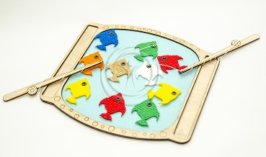 | 1500
Конструктор «Геометрические фигуры»  Игра-пособие для слабовидящих и незрячих детей.  Все фигуры выполнены из материалов, тактильно различимых по форме и текстуре. Они крепятся к основному полю по принципу «липучки». В набор входит: 216 геометрических деталей на липучках (круг, полукруг, прямоугольник, квадрат, равнобедренный и прямоугольный треугольник).  Страна Производства: Россия | 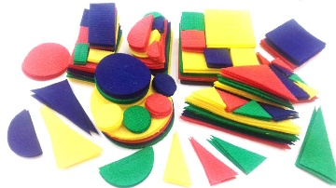 | 1400
Конструктор «Дорожное движение»  Игра-пособие для слабовидящих и незрячих детей. Пособие предназначено для изучения детьми правил дорожного движения.  Все фигуры выполнены из материалов, тактильно различимых по форме и текстуре. Они крепятся к основному полю по принципу «липучки». Конструктор представляет собой макет местности с дорожной разметкой, знаками, людьми, автомобилями, зданиями и пр. С их помощью можно создавать различные схемы на поле.  Размер поля: 1,0х1,0 м.  Страна Производства: Россия | 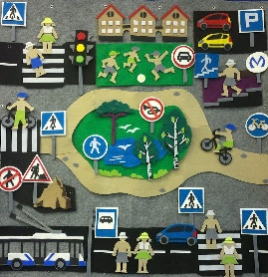 | 6 450
Игра «Варежки-шнуровочки»  Игра-пособие для слабовидящих и незрячих детей. Все фигуры выполнены из материалов, тактильно различимых по форме и текстуре. Они крепятся к основному полю по принципу «липучки».  В набор входит: 2 рукавички размером 25х15 см каждая, 2 шнурка, более 40 элементов украшений (орнаментов). Пособие предназначено для детей 2-4 лет  Страна Производства: Россия | 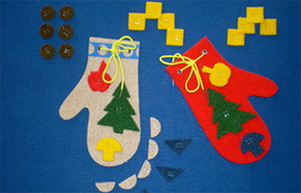 | 500
Балансир «Лунная ночь»  В состав набора входит 24 детали, с помощью которых можно выполнять разные задания, связанные с развитием координации движений и мелкой моторики. Например, расположить звёздочки на месяц так, чтобы ни одна не упала.  Материал: бук. Упакован конструктор в тканевый мешочек и картонную коробку.  Страна Производства: Россия | 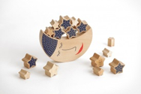 | 4 400
Конструктор «Времена года»  В состав набора входит 22 детали, с помощью которых на подставке можно составить различные времена года, время суток и ландшафты.  Материал: березовая фанера. Упакован конструктор в тканевый мешочек и картонную коробку.  Страна Производства: Россия | 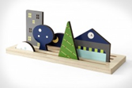 | 4 400
Конструктор «Дерево перемен»  Подбирая детали, ребенок составляет дерево определенного времени года. В комплекте 36 деталей: листики, ягоды, снежки, птицы, цветы. Благодаря набору дети изучают времена года, их очередность, основные признаки каждого из времен года.  Материал: березовая фанера. Упакован конструктор в тканевый мешочек и картонную коробку.  Страна Производства: Россия | 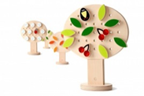 | 4 400
Конструктор «Портрет»  Конструктор поможет разобраться в том, что все люди разные. Из деталей конструктора можно сложить любой портрет, учитывая пол, возраст, национальность, характер, любую эмоцию. Весёлая мама? Задумчивый дедушка? Грустный братик? Материал: березовая фанера. Упакован конструктор в тканевый мешочек и картонную коробку. Набор состоит из 49 деталей.  Страна Производства: Россия | 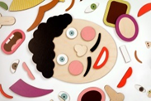 | 4 800
Набор «Цифровые коврики»  Набор состоит из ковриков с цифрами от 1 до 12. Способствует изучению порядка чисел, часов и месяцев. Может использоваться как в индивидуальной работе, так и в качестве увлекательной игры в группах.  Набор состоит из ковриков с цифрами от 1 до 12. Способствует изучению порядка чисел, часов и месяцев. Может использоваться как в индивидуальной работе, так и в качестве увлекательной игры в группах.  Также эти коврики удобны для сидения. Они износостойкие, с обратной стороны имеют дополнительный слой, что препятствует проникновению холода  Высота: 1 см, Диаметр: 40 см, Вес: 2,73 кг; Материал: полиамид, фетр  Страна Производства: Россия | 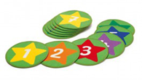 | 27 400
Балансировочный диск  Доска служит для развития вестибулярного аппарата и координации движений. У доски съемные опоры, что позволяет выполнять большое количество различных упражнений.  Опоры можно разместить в центре, с одной стороны или равно по бокам. Нескользящий и эластичный материал служит дополнительной фиксацией балансира на полу или другой поверхности.  Размер упаковки, мм: 80х360х360; Вес, кг: 1,11  Страна Производства: Россия | 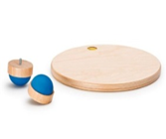 | 10 900
Игровой комплект балансировочный  Набор состоит из 4 опор, 2 дисков, 4 общеукрепляющих труб, 4 тросов, монтажного комплекта. Может использоваться в терапии детей, как спортивный или игровой элемент.  Игра легко и быстро собирается. Служит для развития координации движений и двигательной активности. Может использоваться как элемент эстафеты.  Вес 15.22 кг, длина 135,5 см, ширина 135,5 см  Страна Производства: Россия | 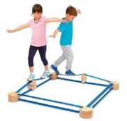 | 86 500
Изучение объема  До 6 детей могут сравнивать три отличающихся блока и обнаружить, что у них, тем не менее, есть одинаковый общий размер. Например, используя одну из 6 карточек, чтобы разместить две детали рядом друг с другом, ребенок узнает, что разные формы могут быть равны по объему.  Длина: 30 см; Высота: 5 см; Ширина: 20,5 см; Вес: 1,95 кг  Содержание: 72 деревянных детали в коробке, включая 3 набора из 6 карточек.  Материал: береза, лакокрасочное покрытие.  Страна Производства: Россия | 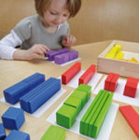 | 14 800
Конструктор «Веселые блоки»  Набор состоит из 56 деревянных деталей со стороной 30 мм, 42 крашеных и 14 натуральных  Каждая из 12 форм повторяется от 4 до 8 раз. К каждой детали без краски прилагается 3 крашеных той же формы. Особенностью конструктора является разнообразие форм, которое позволяет создавать индивидуальные комбинации и развлекает. Благодаря унифицированным размерам и формам все детали могут быть скомбинированы множеством способов. Все краски соответствуют европейским стандартам безопасности игрушек и обладают защитой от слюны и пота.  Длина: 36 см; Высота: 6,2 см; Ширина: 21 см; Вес: 2 кг; Материал: береза, натуральная и с лакокрасочным покрытием.  Страна Производства: Россия | 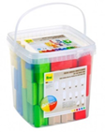 | 6 000
Деревянный конструктор «Веселые бревнышки»  Красочные и натуральные детали открывают практически бесконечные возможности для игры. Можно строить во всех направлениях — создавать плоские картинки или возводить башни — такой игровой материал никогда не наскучит детям. Практично упаковывается в хлопковый мешочек. Можно играть самостоятельно или вместе с другими, придумывать свои правила игры.  Длина: 27 см; Высота: 10 см; Ширина: 21 см; Вес: 1,7 кг Содержание: 150 деревянных деталей в хлопковом мешке. Материал: береза, натуральная и с лакокрасочным покрытием.  Страна Производства: Россия | 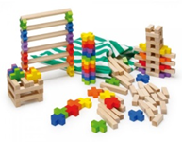 | 8 500
Игровой набор MAX «Минимаркет»  Благодаря большому составу набора, дети знакомятся в видами и классификацией пищевых продуктов, учатся сюжетно-ролевой игре, взаимодействию друг с другом, развивают социальные навыки. Набор состоит из 43 деревянных деталей: 1 бол. ящик, 1 мал. ящик, 2 желто-красных яблока, 2 зеленых яблока, 2 зелено-красных груши, 2 пары вишен, 2 апельсина, 1 лимон, 1 банан, 2 половинки киви, 1 пучок редиски, 1 огурец, 1 сетка с 3 картофелинами, 2 морковки, 3 мал. помидора, 1 желтый перец, 1 красный перец, 1 бутылка молока, 2 фруктовых питьевых йогурта, 1 масло, 1 колбаса, 1 пачка сосисок (3 шт.), 1 сыр эдам, 3 половинки яйца, 1 соль, 2 рулета, 1 крендель, 1 шоколадное мороженное, 1 мед, 1 мини шоколадка. Материал: береза, лакокрасочное покрытие; Размер: Длина: 21,4 см, Высота: 22 см, Ширина: 21,4 см; Вес: 1,45 кг  Страна Производства: Россия | 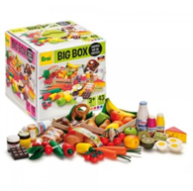 | 14 800
Игра балансир с шариками  Игра-балансир выполняет функцию развития координации движения, мелкой моторики, тренировки концентрации внимания, точности выполнения упражнений.  В состав набора входит балансир, состоящий из двух элементов с прорезью в виде лабиринта, и трёх шариков, необходимых для перекатывания. Упражнения может выполнять воспитанник индивидуально и в паре с другим ребенком, развивая коммуникативные навыки и чувство солидарности.  Изготовлено из бука. Для более удобного удержания есть выемки для пальцев. Размер упаковки, мм 24×215×77  Страна Производства: Россия | 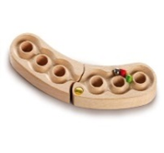 | 2 800
Тактильная дорожка «Игровая»  Состоит из девяти элементов в виде ступни с разной поверхностью. Каждый элемент соответствует 43 размеру обуви, поэтому дорожка будет актуальна в терапии как детей, так и взрослых.  Игра развивает тактильное восприятие и координацию движений.  Размер одного элемента: 28 х 14 х 2,26 см.  Страна Производства: Россия | 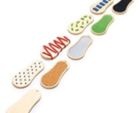 | 23 500
Набор «Правила этикета»  Набор посуды и столовых приборов служит для обучения правилам этикета, поведению за столом, развивает двигательные навыки и умения. Благодаря графической схеме расположения посуды и столовых приборов, входящей в состав набора, удается в легкой и непринужденной форме донести информацию до воспитанников.  В состав входит удобный для хранения и транспортировки ящик, что делает набор мобильным учебным пособием. Набор может использоваться при проведении индивидуальных и групповых занятий в сфере дошкольного и школьного образования, в качестве элемента реабилитации.  Состав: 1 пластиковая коробка, 42 столовых прибора (6 подставок для яиц, 6 чашек, 6 тарелок, 6 ножей, 6 вилок, 6 столовых ложек, 6 чайных ложек  Страна Производства: Россия | 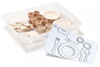 | 17 500
Набор «Учимся готовить»  Состав: 6 разделочных досок, 6 больших ножей, 3 нарезаемых муляжа яблока, 3 нарезаемых муляжа огурца, 3 нарезаемых муляжа сыра, 3 нарезаемых муляжа колбасы, 3 нарезаемых муляжа буханки хлеба, 3 нарезаемых яйца.  Длина: 42,7 см, Высота: 7,5 см, Ширина: 31,2 см, Вес: 2,62 кг  Состав: 1 пластиковый коробка, 30 предметов из дерева.  Страна Производства: Россия | 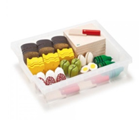 | 17 500
Тактильный набор «Математика»  Набор служит для знакомства с цифрами и математическими знаками, выполняет образовательную функцию посредством зрительного и тактильного восприятия.  Набор состоит из 29 элементов, с помощью которых происходит знакомство ребенка с основами математики (цифрами, счетом, сложением и вычитанием). Элементы изготовлены из окрашенной березовой фанеры. Может применяться также при обучении детей с ДЦП и нарушением зрения.  Размер каждой деревянной панели: 7×5×0,4 см  Страна Производства: Россия | 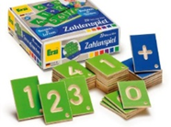 | 3 800
Звуковые тактильные подушки «Фрукты»  Комплект мягких развивающих подушек предназначен для сидения на полу, проведения развивающих игр на звуковое, зрительное и тактильное восприятие, декорирования и комплектации сенсорных комнат. Комплект мягких развивающих подушек предназначен для сидения на полу, проведения развивающих игр на звуковое, зрительное и тактильное восприятие, декорирования и комплектации сенсорных комнат  Комплект состоит из подушек, изготовленных в виде фруктов в форме широкого низкого цилиндра (дольки фрукта), диаметром 40 см, высотой 6 см. Материал наполнения — поролон, съемная наволочка из 100% полиэфира, встроенная потайная молния. Подушки содержат звуковые элементы, издающие звуки разной частоты, а также вшитые тактильные элементы из различных материалов.  В комплекте:  - Подушка в форме половины фрукта «Киви» — 1 шт.;  - Подушка в форме половины фрукта «Апельсин» — 1 шт.;  - Подушка в форме половины фрукта «Лимон» — 1 шт.;  - Подушка в форме половины фрукта «Арбуз» — 1 шт.;  - Методические рекомендации по проведению развивающих занятий с детьми с ОВЗ.  Страна Производства: Россия | 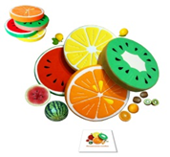 | 20 000
Игра-театр для слабовидящих по мотивам русских сказок  Все фигуры выполнены из материалов, тактильно различимых по форме и текстуре. Они крепятся к основному полю по принципу «липучки». Персонажей и дополнительные элементы можно располагать в любом месте игрового поля. Благодаря этому ребенок может проиграть полный сюжет сказки. Герои как будто оживают и перемещаются по полю, создавая реалистичный сюжет.  Главная цель этой игры — помочь незрячему или слабовидящему ребенку в изучении, исследовании и восприятии окружающего мира. Игра прекрасно развивает абстрактное и логическое мышление, а также мелкую моторику рук ребенка.  Тематика игры на выбор: «Репка», «Лиса и Журавль», «Два жадных медвежонка», «Жихарка»  В набор входит: игровое поле, 6 персонажей сказки, дополнительные предметы, текст сказки; Размер поля: 50*50см  Страна Производства: Россия | 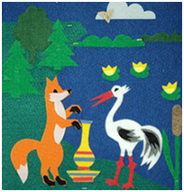 | 2 500
Магнитные цифры со шрифтом Брайля  Большие цифры и математические знаки с тактильными точками наглядны для ребенка. В комплекте: 20 цветных цифр, 5 математических знаков с магнитами. Подходит для детей от 3 до 6 лет.  Материал: пластик  Вес: 240 грамм  Страна Производства: Россия | 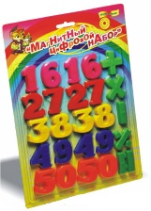 | 400
Кубик Рубика для незрячих  Головоломка представляет собой куб, составленный из кубиков меньшего размера, способных вращаться вокруг невидимых снаружи осей. Каждый из квадратов на каждой стороне куба окрашен в определенный цвет. В данной версии каждый цвет имеет определенное тактильное обозначение шрифтом Брайля. Повороты сторон позволяют разными способами менять порядок цветных квадратов.  Задача игрока — поворачивая стороны куба, составить их таким образом, чтобы каждая грань состояла из квадратов одного цвета.  Кубик Рубика активизирует умственную деятельность, развивает логику, системное мышление и пространственное воображение.  Размеры: 5,5×5,5 см  Страна Производства: Россия | 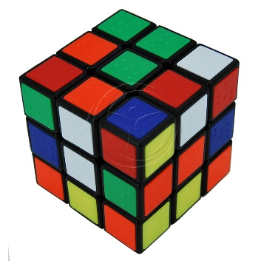 | 1 500
Игрушка «Паровозик» для незрячих  Четырехугольная призма с трубой и кубик с картинкой, а вместе — ПАРОВОЗИК с машинистом и паровозным гудком. Четырехугольные кармашки-вкладыши и бруски, а вместе — ВАГОНЧИКИ для сыпучих грузов на платформах. Прямоугольный брусок, четырехугольная пирамидка и удивительная мягкая масса — трансформер, а все вместе — твердые и сыпучие ГРУЗЫ. Цилиндр с маленьким цилиндриком — крышечкой и четырехугольный брусок, а вместе —ЦИСТЕРНА для жидких грузов на устойчивой платформе.  Страна Производства: Россия | 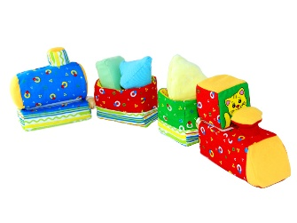 | 900
Игрушка «Улиточка» для незрячих  Игрушка «Улитка с сундучком» поможет развить сенсорные, речевые способности ребенка и общую координацию его движений. Изготовлена из высококачественной ткани и мягкого наполнителя, что позволяет ей быть абсолютно безопасной в игре. Сундучок и голова съёмные, на липучке.  Страна Производства: Россия | 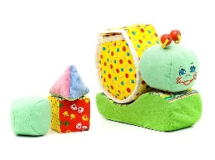 | 800
Судоку для незрячих и слабовидящих  Игровая поверхность поделена на 9 квадратов по 9 отверстий (ячеек) в каждом.  В начале игры задаются условия – выставляются числа (от 1 до 9). Чем меньше цифр выставлено, тем игра считается сложнее. Варианты расстановки приведены в отдельной книге (входит в комплект) шрифтом Брайля.  Цифры нанесены тактильно и шрифтом Брайля на пластиковые фишки, диаметром 2,5 см. Для облегчения процесса игры для слабовидящих пользователей каждая цифра имеет свой цвет: 1 – вишневый; 2 – красный; 3 – оранжевый; 4 – желтый; 5 – зеленый; 6 – синий; 7 – сиреневый; 8 – серый; 9 – белый  Цель игры: заполнить свободные ячейки цифрами от 1 до 9 так, чтобы в каждой строке, в каждом столбце и в каждом квадрате все цифры встречались бы только один раз.  Игровое поле выполнено из дерева. Размер поля: 25х25 см; Вес игрового поля с фишками – 760 г  В комплекте: Игровое поле; Фишки с цифрами; Пластиковые держатели для закрепления фишек на игровом поле; Книга с вариантами расстановки; Упаковочная коробка  Страна Производства: США | 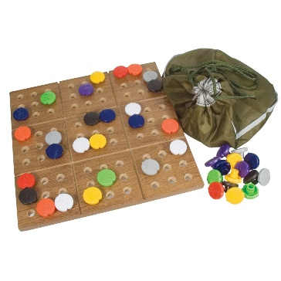 | 11 200
Игра «Монополия» для незрячих  Цель игры: нужно заключать сделки с недвижимостью и стать в итоге единственным хозяином города, устранив всех своих конкурентов. Передвигая фишки по игровому полю, игроки проводят множество различных операций: покупают и продают объекты недвижимости; получают зарплату; расплачиваются за аренду; строят отели и дома; заключают сделки друг с другом и т.д.  Размер игрового поля — 50х50 см; Язык — английский  В комплекте: игровое поле; 8 фишек; 28 карточек собственности;16 карточек «Шанс»; 16 карточек «Благотворительный Фонд»; 1 комплект денег; 32 здания (зеленые); 12 отелей (красные); 2 тактильных кубика; кубик, ускоряющий игру; правила игры.  Страна Производства: США | 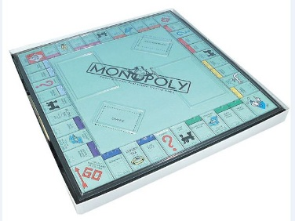 | 13 800
Домино текстурированное для незрячих  Тактильное домино представляет собой адаптированный для использования незрячим ребенком вариант детского домино с картинками. Особенность заключается в том, что ребенок должен находить половинки карточек не с одинаковыми рисунками, а с похожими на ощупь поверхностями.  Домино состоит из 28 фишек, на поверхности которых варьируется комбинация из 7 различных текстур и цветов.  Игра развивает тактильное восприятие и логическое мышление.  Материал – дерево. Размер фишки – 8х3,5 см  Страна Производства: Англия | 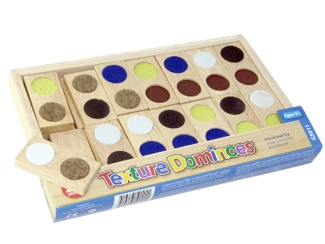 | 2 800
Ботиночки развивающие тактильные  Мягкие ботиночки — это комплект настоящей детской обуви, имеющей оригинальный дизайн: комбинацию из трех видов тканей; толстую устойчивую подошву; длинные и удобные для захвата руками мягкие «язычки»; сочетание ярких однотонных и пестрых веселых расцветок  Мягкие Ботиночки — это увлекательные ручные тренажеры, включающие 5 ВИДОВ застежек: Шнуровка; Пряжка с кнопкой; Ремешки на «липучке»; Кармашек и ярлычок с пуговицами; Открытая «молния»  Возраст для освоения необходимых бытовых умений: от 1 до 6 лет  Страна Производства: Россия | 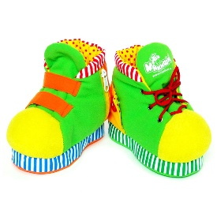 | 1 100
Пазлы со шрифтом Брайля  Развивающая игра для слабовидящих и незрячих детей. Представляет собой цилиндр, разделенный на 5 секций.  Каждая секция состоит из подвижных блоков разных цветов. Цвет обозначен соответствующей буквой алфавита Брайля от А до Н  Цель игры: двигая блоки и поворачивая секции по кругу, нужно собрать линии одного цвета или более сложные узоры. Игра развивает мелкую моторику, логическое мышление, творческие способности, помогает освоить базовые математические навыки.  Высота цилиндра- 75 мм. Диаметр цилиндра – 50 мм. Размер блоков- 10*20 мм  Страна Производства: Россия | 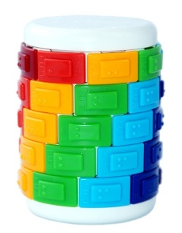 | 1 800
Кубики математические для незрячих  В набор входит 16 деревянных тактильных кубиков с крупными цифрами и шрифтом Брайля.  Игра тренирует мелкую моторику и навыки устного счета.  Страна Производства: Россия | 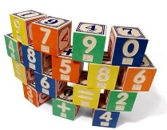 | 3 900
Крестики-нолики для незрячих  Данная игра развивает внимание, память, математические способности, чёткость движений, абстрактное логическое мышление, пространственную ориентацию людей с нарушениями зрения, а также способствует развитию мелкой моторики рук.  Правила игры: Один из игроков играет «крестиками», второй – «ноликами». Игроки по очереди ставят в свободные клетки поля свои знаки. Начинает игрок, ставящий крестики. Первый, выстроивший в ряд 4 свои фигуры по вертикали, горизонтали или диагонали, выигрывает.  Размер поля: 203х203х26мм Размер деталей: 33х33мм Материал: Пластик  Страна Производства: Россия | 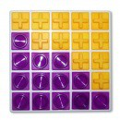 | 600
Игра развивающая «Полянка с грибками»  Развивающая игрушка, состоящая из 15 веселых разноцветных грибочков и подставки с колышками, куда их можно нанизывать. Игра отлично развивает мелкую моторику, способствует формированию навыков устного счета.  Страна Производства: Россия | 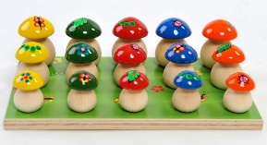 | 1 100
Товары для учебы
Планшет для рельефного рисования  Необходимо закрепить один из специальных листов бумаги и начать рисовать. Подопечный сможет почувствовать, когда линия будет уходить вверх. Планшет помогает знакомиться с алфавитом, числами и другими символами, тренировать свою подпись или даже подготовить технологический чертеж, карты и т.д. Работа с Планшетом развивает творческие способности пользователя, ловкость и абстрактное воображение. Он делает жизнь пользователя более насыщенной и позволяет ему быть в большей степени независимым.  Размеры: 321х261х16 мм.  В комплекте: 25 листов бумаги; булавки; набор пластмассовых линеек: транспортир, 2 угольника; кейс для переноски  Страна Производства: США | 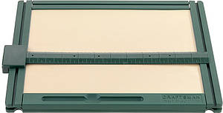 | 17 500
Игра-Пособие «Эмоции»  Игра-пособие для слабовидящих и незрячих детей. Игра состоит из 10 лиц с различными эмоциями. Все части лица крепятся отдельно и дают возможность создавать различные эмоции на лице. Игра помогает прожить определенные эмоциональные состояния, объяснить, что они обозначают и дать им словесные наименования (грусть, радость, горе, веселье, гнев, удивление, страх, обида и т.д.)  Диаметр лица – 15 см.; Пособие предназначено для детей 3-6 лет; Страна Производства: Россия | 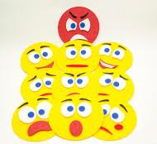 | 1 400
Интегрированный кубик «Эмоции» NEW  Кубик размером 40*40*40 см с мягким наполнителем имеет внешний и внутренний чехол, а так же крепления для составления различных портретов эмоционального состояния человека. 6 сторон – 6 видов эмоций: уравновешенность, радость, веселье, грусть, злость, удивление. Задача ребенка, на определенной стороне составить правильный портрет. Каждый цвет стороны кубика соответствует определенной эмоции.  Размер: 40*40*40 см; 30 съемных элементов; 6 оснований разных цветов  Страна-Производитель: Россия; т.м. The Fantastic World Snoezelen | 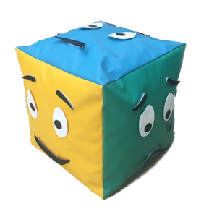 | 1 850
Пособие «Права ребенка»  Пособие для слабовидящих и незрячих детей. Пособие состоит из 19 кругов с изображением различных прав.  Размер: D каждого круга – 25 см  Страна-Производитель: Россия | 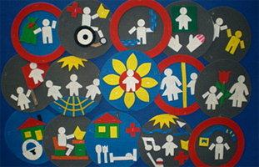 | 2 650
Пособие «Морское дно»  Игра-пособие для слабовидящих и незрячих детей.  Все фигуры выполнены из материалов, тактильно различимых по форме и текстуре. Они крепятся к основному полю по принципу «липучки». В набор входит: морские жители, подводная растительность.  Размер поля: 100*50 см. Страна-Производитель: Россия | 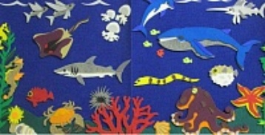 | 3 150
Пособие «Насекомые»  Игра-пособие для слабовидящих и незрячих детей.  Все фигуры выполнены из материалов, тактильно различимых по форме и текстуре. Они крепятся к основному полю по принципу «липучки». В набор входит: 12 видов насекомых  Размер поля: 50*50 см. Страна-Производитель: Россия | 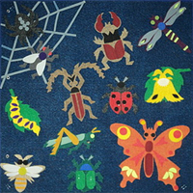 | 3 150
Пособие «Осенний день»  Игра-пособие для слабовидящих и незрячих детей.  Все фигуры выполнены из материалов, тактильно различимых по форме и текстуре. Они крепятся к основному полю по принципу «липучки». В набор входит: ствол дерева, листья, грибы, дождик, солнце, облака.  Размер поля: 50*50 см. Страна-Производитель: Россия | 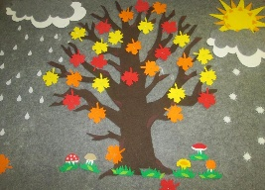 | 3 150
Рельефно-графическое пособие и изобразительные средства  Пособие предназначено для обучения распознаванию и чтению рельефно-графических изображений. Приобретённые навыки помогут учащимся самостоятельно читать рельефные рисунки. Имеется плоскопечатный вариант текста.  В комплекте: Альбомов 3; Брайлевских листов 70; Плоскопечатных листов 3; Формат 210×300  Страна-Производитель: Россия; Авторы: В.П. Ермаков, В.С. Степанов | 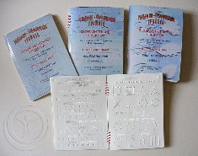 | 9 700
Говорящий самоучитель брайлевского шрифта  Прибор предназначен для обучения или самостоятельного изучения шрифта Брайля.  Информация предоставляется в виде речевых сообщений через встроенный громкоговоритель. Шеститочие Брайля выполнено в увеличенном масштабе в виде 6 круглых колпачков. Каждый колпачок может быть утоплен, либо выступать на 1 мм над поверхностью лицевой панели прибора. Символы Брайля устанавливаются посредством нажатия разных комбинаций колпачков. После установки символа по короткому нажатию на стартовую кнопку (кнопка хорошо тактильно различима), расположенную на торцевой поверхности прибора, производится его озвучивание.  Предусмотрены два режима озвучивания: озвучивание буквенных символов и знаков пунктуации; озвучивание цифровых символов и математических знаков.  Размер корпуса: 13,5*6,5*2,3 см; размер шеститочия: 3,5*2 см. Материал: пластик. Питание 2 батарейки АА (в комплекте)  Страна-Производитель: Россия | 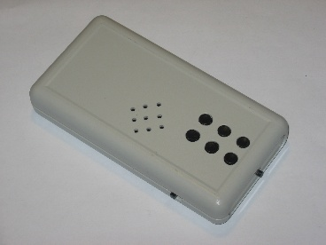 | 5 700
Часы-пособие для слабовидящих детей  Необычная игра-пособие для изучения цифр и принципа работы часов.  В комплекте: 1 круг со стрелками, набор цифр на липучках и карманы 2х2 см для цифр — 25 штук  Диаметр: 32 см  Страна-Производитель: Россия | 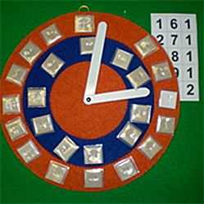 | 700
Магнитный набор «Ориентир» для слабовидящих и незрячих детей  Рекомендуется для детей дошкольного и младшего школьного возраста, а также для лиц, потерявших зрение в среднем и пожилом возрасте. Он предназначен для построения на плоскости различных планов местности, маршрутов движения, планов зданий и часто посещаемых помещений административных зданий, а также различных элементарных схем, графиков, геометрических фигур и т.д. Каждый элемент прибора может выполнять различные функции. Например, большой белый прямоугольник может быть представлен в качестве этажа дома или в качестве стола в комнате, домик может быть представлен в качестве сельского или дачного домика или в качестве торгового павильона. Выбор функций элементов прибора зависит от поставленной пользователем цели. Все элементы прибора - магнитные, поэтому они достаточно хорошо держатся на поле построения  Страна-Производитель: Россия | 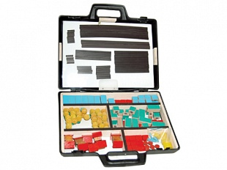 | 18 500
Пособие для незрячих «Сказка Колобок»  Данное издание русской народной сказки «Колобок» в обработке А.Н.Толстого содержит плоскопечатный текст крупным шрифтом, его брайлевский вариант, а также рельефные рисунки на прозрачной плёнке, совмещённые с плоскопечатными цветными иллюстрациями.  Формат – 300х215  Брайлевских листов – 12  Плоскопечатных листов – 8  Страна-Производитель: Россия | 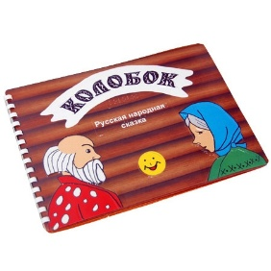 | 1 580
Для детей с нарушением слуха
Реабилитационные материалы
Комплект реабилитационных материалов «Тоша»  Комплект включает в себя 13 методических пособий и героя – мягкую игрушку «Бегемотик Тоша» - верный друг и помощник ребенка на занятиях с педагогами и родителями:  - «История маленького бегемотика Тоши». Красочная книга рассказывает историю малыша, родившегося глухим, - бегемотика Тоши, который успешно проходит через все этапы кохлеарной имплантации, и, благодаря своим стараниям, усердной работе и неоценимой помощи врачей, педагогов и родителей, учится слышать и говорить.  - Методическое пособие из 9 модулей, каждый из которых описывает определенный этап в преодолении нарушения слуха. Книга освещает практические моменты коррекционной работы с тугоухими детьми: особенности слухопротезирования, методики воздействия на развитие слуха и устной речи с помощью слуховых аппаратов и кохлеарных имплантов, технологию инклюзии слабослышащих и глухих. Специалисты-реабилитологи найдут ответы на вопросы об особенностях работы с пациентами после кохлеарной имплантации. По материалам проекта «ПОРА!»  - Конспекты занятий и планы уроков по развитию слухового восприятия и речи ребенка раннего возраста, использующего кохлеарный имплант и/или слуховой аппарат для самостоятельного выполнения дома с родителями. Данное пособие окажет неоценимую помощь всем, кто занимается реабилитацией ребенка, в частности, в его естественном ежедневном окружении. Упражнения четко структурированы, поставлены цели и задачи, описаны методы достижения поставленных целей. Пособие содержит анкеты-опросники для отслеживания динамики развития слуха и речи ребенка  - Практическое пособие представлены практические советы по развитию слухового восприятия с учетом специфики педагогической работы с детьми после кохлеарной имплантации, устной речи, а также общих когнитивных навыков; также помогает родителям организовать естественную речевую среду, правильную вербальную коммуникацию с ребенком и сформировать поэтапно словарь в процессе ежедневных дел. По материалам компании Cochlear  - Сборник упражнений для поэтапного всестороннего развития ребенка в течение первоначального периода (сразу после подключения звукового процессора системы кохлеарной имплантации), условно разделенного на 40 шагов. Особое внимание уделяется профильным направлениям: развитию восприятия различных звуков и речи на слух, произносительных навыков, подготовке артикуляционной основы речи, накоплению словарного запаса, узнаванию и различению устной речи в разных акустических условиях  - Пособие для опытных пользователей КИ и их окружения. Предназначено в помощь школьным педагогам, в классе которых учатся дети с кохлеарными имплантами. Это неоценимый ресурс, который содержит в себе массу полезной информации об особенностях школьного обучения глухого ребенка после кохлеарной имплантации, об организации инклюзивного или интегративного обучения. Кроме того, это информационный гид в области реабилитации подростков и взрослых с нарушенным слухом. Книга будет актуальна и для позднооглохших людей, которые учатся слышать заново с помощью системы кохлеарной имплантации. В пособии описаны упражнения для тренировки слухового восприятия. С его помощью можно заниматься и самостоятельно, без участия педагогов. Подробно освещаются аспекты правильной организации акустического окружения, что значительно упрощает жизнь пользователя КИ в обществе слышащих людей.  - Дидактический материал для занятий с детьми. В пособии есть все необходимое для проведения уроков по развитию слухового восприятия и устной речи. К каждому упражнению представлено описание таким образом, что, не только педагог, но и родитель, сможет самостоятельно организовать занятие, даже в домашних условиях. Упражнения направлены на развитие слухового восприятия, накопление словарного запаса, развитие навыков чтения и письма, фонематического слуха и правильного проговаривания, то есть – на всестороннее развитие ребенка с нарушенным слухом.  - Набор картинок: (Предметные картинки (60 шт.), Картинки-действия (30 шт.)) является ярким дополнением и необходимым звеном в работе любого педагога с детьми и взрослыми с нарушением слуха. Картинки можно использовать, к примеру, для проведения теста разборчивости слов, как с опорой на слоги, так и без нее, а также - для развития памяти в игровой форме. Предметы на картинках подобраны таким образом, чтобы их названия максимально соответствовали среднестатистическому начальному предметному словарю ребенка. Картинки с изображением действий помогут запомнить первые глаголы и составлять простые фразы, что актуально на первых и основополагающих этапах реабилитационной работы с детьми после кохлеарной имплантации  - Набор картинок с опорными звуками речи. Служит для педагогического тестирования специалистами с целью оценки качества настройки звукового процессора или слухового аппарата. В наборе представлены звуки, охватывающие весь речевой частотный диапазон.  - Шкала громкости. Является важным инструментом и помощником в проведении настроечных сессий речевого/звукового процессора, а именно, для правильного определения уровня комфортной громкости. В комплект входит 2 типа «шкалы громкости»: как для работы с пользователями имплантов и слуховых аппаратов, имеющими незначительный слуховой опыт, и маленькими детьми, так и для более опытных пользователей.  - Диск «Я в мире звуков»: Красочная компьютерная программа для развития слуха после протезирования кохлеарными имплантами или слуховыми аппаратами. Восприятие звуковой информации с кохлеарным имплантом – достаточно сложный процесс, даже для позднооглохшего человека. После первого подключения звукового процессора необходимо учиться слышать заново. Программа «Я в мире звуков» – отличный помощник для восприятия, различения и запоминания бытовых звуков и звуков окружающей среды на этапе реабилитации людей с нарушенным слухом любого возраста.  - Сборник статей рекомендательного характера от педагогов-реабилитологов Центра реабилитации после кохлеарной имплантации «Тоша&Co», основанных на накопленном многолетнем практическом опыте работы. Статьи сурдопедагогов, логопедов и других педагогов описывают ключевые моменты в процессе реабилитации, акцентируют внимание на роли родителей в нем, освещают важные аспекты развития личности в обществе слышащих людей.  - Практическое пособие для общего эстетического развития ребенка, в частности, через изобразительное искусство. С помощью него у ребенка формируются общие когнитивные навыки, а также мелкая моторика, что является предпосылками развития устной речи.  Страна-Производитель: Россия | 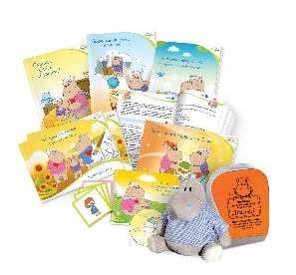  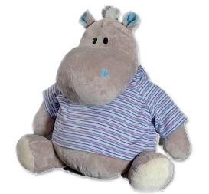  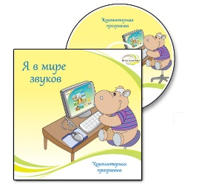  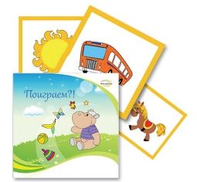  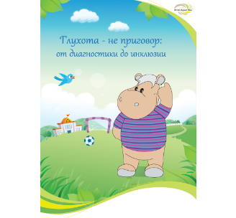  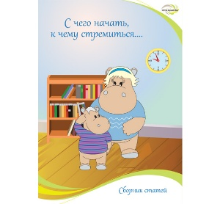  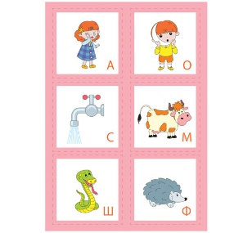  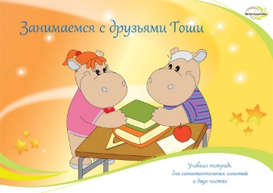 | 11 500
Развивающие и обучающие игры и игрушки
Набор для слухового восприятия  - Визуальный дождь. Игра представляет собой трубу, внутри которой мелкие красочные бусинки перекатываются из одной секции в другую. При этом Вы можете слышать расслабляющий шум, похожий на шум дождя.  - Шейкеры в виде животных — 3 штуки. Можно использовать как погремушку или музыкальный инструмент. Способствует развитию мелкой моторики.  - Барабан. Размер — 30×30 см. Для игры на барабане можно использовать входящие в комплект палочки, либо просто стуча по нему руками. Извлекаемый из этого инструмента звук очень мягкий, нераздражающий.  - «Гусеница». Необычная игрушка, которая дает новые тактильные, звуковые и визуальные ощущения.  - Гармошка.  - Музыкальный куб. Размер 13 см. Питание — 2 батарейки типа АА. Для прослушивания можно выбрать следующие музыкальные инструменты — фортепиано, флейту, волторн, барабаны и тубу, нажав на изображение на грани Куба, которое сразу же начинает подсвечиваться.  - Мягкая игрушка «Смеющаяся собака». Игрушка умеет кувыркаться вокруг себя, крутить хвостом и хохочет. Вызывает большой восторг у детей.  - Кубики со звуком (Животные). Кубики начинают издавать звуки нарисованного животного, когда изображение на 2-х кубиках правильно подобрано друг другу.  - Кубики со звуком (Транспорт). Кубики начинают издавать звуки нарисованного транспортного средства, когда изображение на 2-х кубиках правильно подобрано друг другу.  - Игрушка «Попугай». Попугай повторяет все, что вы говорите, а так же издает громкие звуки.  - Звуки вокруг. Игра представлена в форме альбома, который состоит из 6 страниц. На каждой странице, в форме круга, располагается 8 изображений животных, птиц или предметов, которые могут издавать какие-либо звуки. Ребенок крутит стрелку по данному кругу. И его задача — изобразить звук того предмета, на котором остановилась стрелка.  - Шумная труба. Это яркая гофрированная труба, которая издает звук, когда ее сжимаешь или растягиваешь.  - Бубенцы с колокольчиками.  - Игра «Звуки животных». Состоит из 4-х баночек с изображением коровы, кошки, овцы и птички. Если Вы их потрясете, то услышите звуки, которые издает соответственно изображению корова, овца, кошка или птица.  - Набор из трёх дисков. Этот набор включает в себя звуки тропического леса, океана и мелодии лета. Более 5 часов отдыха с музыкой природы.  - Космическое одеяло. Нетоксичное и огнезащитное одеяло. При ношении чувствуется прохлада, а каждое движение сопровождается шуршанием.  - Мяч со звуковыми эффектами «Вигли-Гигли». Яркий, красочный мяч начинает издавать звуки при малейшем движении. Его яркие цвета и игривые звуки мотивируют ребёнка на игру. Этот мяч особенно будет полезен для детей с нарушенным зрением, т.к. развивает слуховое восприятие.  - Погремушка «Вигли-Гигли». Красочная погремушка, которая воспроизводит забавный шум при встряхивании.  - Набор деревянных музыкальных инструментов. Набор из трёх инструментов, которые выполнены в африканском стиле, издают громкие интересные звуки.  - Музыкальный набор. Состоит из четырех деревянных яиц (при встряхивании издают звук рассыпающихся маленьких шариков), погремушки с бубенцами, двух мягких собачек (при нажатии пищат).  - «Серебряные перезвоны». Создают мелодичные приятные звуки.  - Мягкие шары — 2 штуки. Мягкие и приятные на ощупь. При встряхивании создают приятный перезвон.  - Хихикающий мешочек. Маленький мешочек приятный на ощупь, так как набит маленькими шариками. При ударе о какую-либо поверхность он будет забавно хихикать.  - Скрипучий мяч. Мяч легко надуть, приятно трогать.  - Маракас. Маракас выполнен из дерева, издаёт интересный звук при встряхивании.  - Весёлый монстр. Яркая мягкая игрушка, которая вращается в хаотичном порядке и издаёт разные звуки.  - Сумка для игрушек.  Страна-Производитель: США | 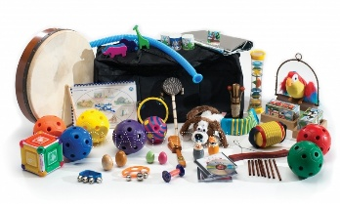 | 117 000
Набор озвученных (говорящих плакатов)  В наборе пять плакатов различной тематики: Азбука, Подводный мир, Зоопарк, Веселый оркестр и Домашние животные. Каждый плакат имеет множество обучающих и развивающих программ:  - Азбука: более 10 основных программ: учим буквы, цифры, звуки, стихи (33), загадки (43), скороговорки и считалки, музыку, сдаем экзамены с помощью помощника «Чебурашки»  - Подводный мир: на плакате изображены морские обитатели: осьминог, акула, дельфин, кальмар и другие.  Возле каждого животного находится кнопка, нажав на которую, ребёнок сможет послушать информацию о морском обитателе и услышать, какие звуки он издаёт.  - Зоопарк: Нажав на кнопку "Звуки", а затем на кнопку рядом с животным, дети услышат звуки животных.  А при нажатии на кнопку "Информация", услышат короткий рассказ об особенностях этого животного.  - Веселый оркестр: Звуковой плакат "Веселый оркестр" содержит информацию, звуки и изображения самых разнообразных музыкальных инструментов.  Наряду с широко известными гитарой, арфой, контрабасом ребенок познакомится с ситаром, эрху, банджо.  Всего 32 музыкальных инструмента. 3 режима работы: 1 режим - Изучение: Около изображения каждого инструмента есть две кнопки. При нажатии одной из них воспроизводится краткая информация о музыкальном инструменте. При нажатии другой - звук этого инструмента. 2 режим - Экзамен: При нажатии на кнопку предлагается проверить свои знания, ответив на вопросы. Дается две попытки, при отрицательном результате осуществляется переход к другому вопросу. Вопросы двух типов: показать музыкальный инструмент или определить, какой инструмент звучит. 3 режим - Синтезатор звуков: Выбираете один из предложенных инструментов (аккордеон, ксилофон, гитара, флейта, фортепиано или др.). Нажимаете на нотки-кнопки и создаете мелодию. На плакате приведены примеры игры трех песенок: Жили у бабуси, Чижик Пыжик, и Во поле береза стояла.  - Домашние животные: 3 режима работы: 1 режим - Звуки: нажав на кнопку рядом с животным, можно услышать звуки, которые оно издаёт. 2 режим - Информация: нажав на кнопку рядом с животным, можно услышать его название и короткий рассказ об особенностях выбранного животного. 3 режим - Экзамен: можно проверить свои знания, отвечая на вопросы (показать определенное животное, узнать, чей голос звучит, узнать животное по описанию). В случае правильного ответа звучит похвала и задается следующий вопрос.  Дается две попытки, при отрицательном результате задается другой вопрос.  Плакаты имеют сенсорное управление и работают от батареек (входят в комплект поставки  Страна-Производитель: Россия | 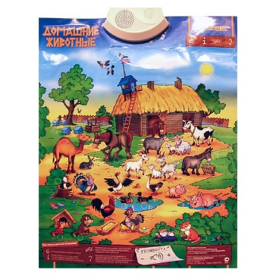  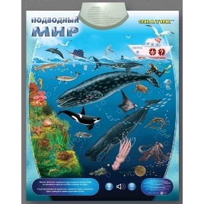  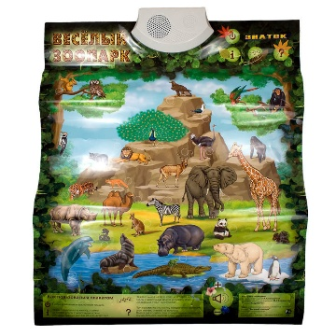 | 6 300
Образовательные системы
Системы Edu-Consulting
Образовательная система Multikid  Уникальная креативная интерактивная обучающая система, предназначенная для детей в возрасте от 5 до 10 лет. Интеграция программного обеспечения с интерактивным рабочим столом, специальными ковриками для заданий и дидактическими материалами.  Система направлена на развитие:  - логического и творческого мышления;  - словарного запаса$  - абстрактного мышления и понимания причинно-следственных связей;  - слуховой и зрительной памяти$  - математического мышления;  - творческого мышления;  - устной и письменной речи;  - когнитивных, коммуникативных и социальных навыков;  - понимания причинно-следственных связей;  - знакомство детей с окружающим миром.  Multikid дает возможность детям овладеть необходимой информацией, которая может применяться ими в самых разнообразных ситуациях. Структура системы позволяет интегрировать ее в классах в зависимости от педагогических потребностей учреждения либо в форме неотъемлемой части учебного класса, например, как творческий уголок, либо в качестве лаборатории с большим количеством центров обучения Multikid.  Компоненты системы:  - Мультимедийное программное обеспечение (системные требования: ПК с Windows 7 или 8, CD-ROM или DVD-ROM, колонки, USB-порт).  - Программное обеспечение состоит из 12 тематических модулей и 112 заданий. Тематические модули: Мой дом, На работе, Дела сезонные, Искать и найти, Игрушки – это любовь, Мое тело и Я, Музыкальный талант, Эффектные формы, Жизнь на земле, Путешествие по рельсам, Научный парк, Дорожный центр.  - Руководство для преподавателя (1).  - Интерактивный рабочий стол (1).  - Геометрические фигуры (48).  - Пластиковые коврики для заданий (5).  - Карточки (195).  - Музыкальные ноты (70).  Разработка и производство: Edu-Consulting International Ltd (Израиль) – лидер в области интерактивных образовательных продуктов для детей дошкольного и младшего школьного возраста. | 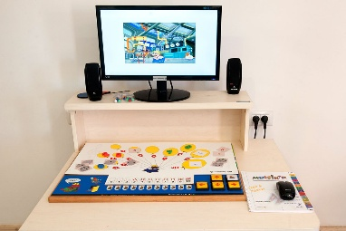 | 290 000
Образовательная система EduPlay  Комплекс для развития и обучения дошкольников, а также для детей с особыми потребностями. Положительную среду для разностороннего развития ребенка обеспечивает уникальное сочетание программного обеспечения и дидактических компонентов.  Дидактические материалы, мультимедийная среда и различные виды деятельности способствуют развитию зрительной и слуховой памяти, творческого мышления, умения решать проблемы, зрительно-моторной координации, причинно-следственных связей и т.д.  Компоненты системы:  - Мультимедийное программное обеспечение (системные требования: ПК с Windows 7, CD-ROM или DVD-ROM, колонки, USB-порт).  - Программное обеспечение состоит из 12 модулей и 73 базовых заданий. Модули: Целое и части, Наш мир в словах (два уровня сложности), Природа в пазлах, Математические понятия (два уровня сложности), Цвета и пространственная ориентация, Бабочки, Пазлы, Геометрические фигуры, Знакомство с буквами английского алфавита.  - Руководство для преподавателя (1).  - Клавиатура с подсветкой (1).  - Линейки-накладки для клавиатуры (1).  - Дидактические материалы: кубики, блоки, фигуры и пазлы (135).  - Пластиковые коврики для заданий (5).  - Карточки с заданиями (4 комплекта).  Разработка и производство: Edu-Consulting International Ltd (Израиль) – лидер в области интерактивных образовательных продуктов для детей дошкольного и младшего школьного возраста. | 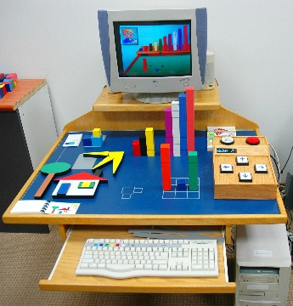 | 280 000
Развивающие системы
Центр развивающий с тактильными переключателями  Данный развивающий центр представляет собой занимательную игру исследовательского характера.  На корпусе игры находятся 3 переключателя, различные по форме и текстуре.  Нажав на переключатель из мягкого материала, Вы увидите, как в небольшом куполе над этим переключателем начнут летать блестки.  Потянув за Т-образный рычажок, Вы увидите, как начнут загораться лампочки. Когда рычажок будет опущен до конца – заиграет музыка.  Нажав на переключатель в форме губ, Вы сможете прослушать записанные заранее сообщения.  Размеры: длина – 33 см, ширина – 34 см, высота – 34 см; Вес – 1,6 кг; Питание – 4 батарейки типа АА, 2 батарейки С.  Страна-Производитель: США | 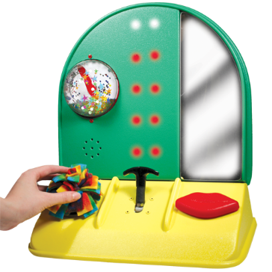 | 30 000
Центр развивающий со звуковыми эффектами  Данный центр представляет собой развивающую игру исследовательского характера; помогает развивать способность детей понимать причину и следствие наблюдаемых явлений.  В игру могут играть сразу 2-4 ребенка одновременно.  Способ работы:  1) Нажмите на черную текстурированную пластину, и Вы услышите популярную детскую мелодию, сопровождающуюся сверканием разноцветных огоньков.  2) Нажмите на красную пластину в форме счастливого лица, и Вы услышите детский смех, а огонечки вокруг лица замигают.  3) Нажмите на купол, и шарики, находящиеся внутри него закружатся.  4) Поверните колесико, и Вы услышите карнавальную музыку и увидите, как засверкают огонечки вокруг. Каждое вращение включает музыку и сверкание огоньков примерно на 15 секунд.  5) Нажмите на голубую пластину, и Вы услышите звук льющейся воды.  6) Нажмите на коричневую пластину, и Вы почувствуете легкую успокаивающую вибрацию.  7) Легко коснитесь ролика, и Вы услышите звук идущего поезда, а светодиоды на ролике начнут загораться.  Размеры: длина – 43,2 см, ширина – 49,5 см, высота – 15,2 см Вес – 2,3 кг Питание – 4 батарейки АА,4 батарейки С.  Страна-Производитель: США | 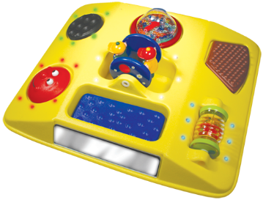 | 64 000
Многофункциональный развивающий центр  Данный развивающий центр помогает развивать способность детей понимать причину и следствие наблюдаемых явлений.  Способ работы:  - Нажмите на ярко-желтую пластину – включится радио  - Нажмите красную пластину – она завибрирует  - Покрутите деревянный ролик – раздастся гудок  - Потяните за шарик – включится музыкальная шкатулка  - Нажмите на оранжевую пластину – включится яркий огонек  Размеры: 38,1х29,2х10,2 см Вес – 1,1 кг Питание – 2 батарейки типа С  Страна-Производитель: США | 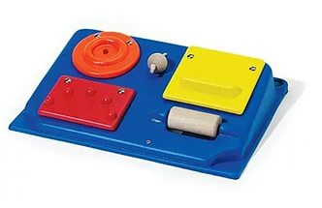 | 27 400
Центр развивающий с гелевыми подушечками  Данный развивающий центр представляет собой занимательную игру исследовательского характера. Три гелевые подушечки-переключатели обеспечивают после нажатия на них различные звуковые и визуальные эффекты.  Способ работы:  Нажмите на зеленую подушечку – заиграет музыка и на Вас подует воздух.  Нажмите на красную подушечку – включится полицейская сирена и начнет мигать красный фонарик, загорятся красные лампочки.  Нажмите на желтую подушечку – она завибрирует, вокруг подушечки загорятся желтые лампочки, заиграет музыка, а в окошечке напротив этого переключателя заискрятся разноцветные блестки.  Размеры: Длина – 60 см, ширина – 35,5 см, высота – 15,2 см Вес – 2 кг Питание – 9 батареек АА, 6 батареек С  Страна-Производитель: США | 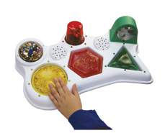 | 55 000
Развивающий центр «Текстурированная карусель»  Данная игра разделена на 6 больших тактильных клавиш разной текстуры и разных цветов. При нажатии на данные клавиши ребенок получает различные тактильные, визуальные и слуховые ощущения – вибрация, несколько различных мелодий, треск шариков, разноцветные огни. Карусель можно вращать по кругу.  Нажимайте поочередно на клавиши. Сколько времени Вы будете удерживать клавишу, столько же времени будет продолжаться и действие (вибрация, звучание мелодий и т.д.), вызванное нажатием данной клавиши.  Размеры: Диаметр – 30,5 см, высота – 16,5 см Вес – 2 кг Питание – 6 батареек типа АА  Страна-Производитель: США | 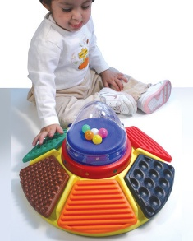 | 32 000
Развивающий центр с формами  Данный центр разработан специально для развития зрительного, слухового и тактильного восприятия. Центр состоит из 12 разборных форм, которые легко вынимаются из основания. Задача – в правильном порядке (по цветам) расставить формы в соответствующие ячейки  Способ работы:  Если форма поставлена в правильную ячейку, то загорится лампочка, соответствующая данной ячейке.  Когда все 12 форм будут расставлены в правильном порядке, то большой купол, расположенный в центре, начнет светиться, заиграет музыка, а шарики, находящиеся внутри купола, начнут кружится.  Размеры: 40,6х40,6 см Вес – 1,9 кг Питание – 6 батареек типа С  Страна-Производитель: США | 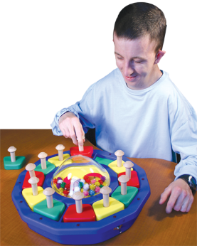 | 38 500
Светомузыкальная карусель  Игра состоит из 7 колокольчиков, которые при нажатии на переключатель начнут звенеть и вращаться по кругу.  Данная игра подходит для проведения музыкальной терапии и занятий в музыкальном классе.  В данную игру можно играть четырьмя способами:  1) нажимая на желтый переключатель на корпусе карусели  2) использую внешний переключатель  3) можно вращать колокольчики вручную  4) все колокольчики легко вынимаются из корпуса карусели и ими можно играть по отдельности  Способ работы:  Нажмите на переключатель, находящийся на корпусе карусели. Карусель начнет вращаться по кругу, колокольчики зазвенят, а находящиеся на корпусе огоньки начнут светиться. Как только Вы отпустите переключатель, карусель сразу же остановится. Вы можете также подключить внешний переключатель и повторить все те же действия.  Карусель также можно вращать и без использования переключателей (вручную). Колокольчики пронумерованы и легко вынимаются из корпуса и ими можно играть по отдельности. Но все колокольчики нужно вернуть каждый на свое место, чтобы не нарушился звукоряд.  Размеры: Длина – 30,5 см, ширина – 35,5 см, высота – 25,4 см Вес: 1,9 кг Работает вместе с переключателем.  Питание – 4 батарейки типа С.  Страна-Производитель: США | 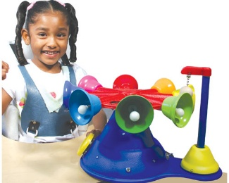  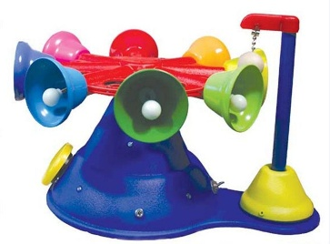 | 33 000
Оборудование для ЛФК и реабилитации
Комплект терапевтических мячиков  Набор терапевтических мячиков создан для повышения зрительного и тактильного восприятия. Для того, чтобы мячики можно было удобно переносить и хранить, в комплекте к ним идет специальная сумка  В комплекте 28 предметов различных форм, текстур, цветов и размеров:  - Тренажеры для рук - набор из 5-ти мячей разной жесткости.  - Сгибаемое кольцо - диаметр 15 см - 1 шт.  - Мяч "Koosh Ball" - диаметр 8 и 5 см - 2 шт.  - Мини-мячики с резиновыми иголочками - диаметр 2,5 см - 12 шт.  - Большой сенсорный мяч с игольчатой поверхностью - диаметр 23 см - 1 шт.  - Мяч с резиновыми иголочками - диаметр 8 см - 1 шт;  - Сенсорное кольцо - диаметр 15 см - 1 шт.  - Малый сенсорный мяч с игольчатой поверхностью - диаметр 10 см - 1 шт.  - Мяч с сенсорными точками - диаметр 18 см - 1 шт.  - "мягкий" мяч - диаметр 9 см - 1 шт.  - Мячи из вязаной ткани - диаметр 5 см - 2 шт.  - Шар-погремушка - диаметр – 15 см – 1 шт.  Страна-Производитель: Израиль | 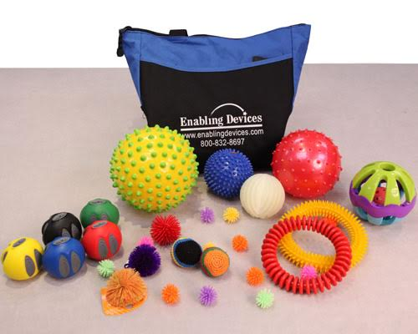 | 19 200
Резиновые диски с числами  Диски изготовлены из противоскользящей резины. Идеально подходят для игр и реабилитации, как в образовательном учреждении, так и в реабилитационном центре.  Цветовое сочетание синих дисков с желтыми номерами подходит для занятий с детьми с нарушением зрения. Диаметр 12,5 см, вес 60 г, числа от 1 до 30. В наборе 30 дисков  Страна-Производитель: Россия | 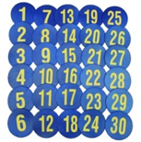 | 6 500
Мячики-Эспандеры в наборе  Мячики служат для захвата и сжимания с тактильным эффектом. Применяются как в качестве элемента физической культуры, так и ЛФК. Очень прочная, эластичная пластиковая оболочка.  Наполнены гелем. В состав входит 6 мячиков разных цветов.  Диаметр: 9 cм, вес: 300 г.  Страна-Производитель: Россия | 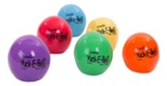 | 9 800
Набор тактильных мешочков с цифрами  Тактильные мешочки можно использовать для изучения счета, цвета, а также для развития тактильного восприятия и других навыков. На каждом мешочке есть специальные точки, которые облегчают чтение цифр.  Материал: 100% хлопок. Цвета: голубой, желтый, красный, зеленый  Наполнитель из гигиеничных пластиковых гранул. Размер (ДxШ): 15×15 см, вес: 105 г  Страна-Производитель: Россия | 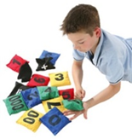 | 3 400
Набор мягких мячей  Комплект включает в себя мячи для различных игр и упражнений (8 шт.).  Мягкая поверхность. Удобный захват. Можно использовать на занятиях физкультурой, на игровых площадках, для отдыха, а также для терапии.  Состав комплекта:  - 1 футбольный мяч из ПУ пены, 1 мяч ø 160 мм  - 1 волейбольный мяч ø 70мм, 1 волейбольный мяч ø 90мм  - 1 мяч ø 180 мм, 1 мяч ø 210 мм  - 1 гандбольный мини-мяч, 1 футбольный мяч  - Материал: пеноматериал  Страна-Производитель: Россия | 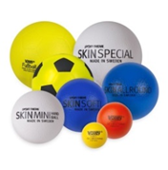 | 14 000
Комплект тренажеров для пальцев  Тренажер для укрепления мышц и развития подвижности отдельных пальцев и всей кисти. В комплект входят 4 тренажера различной степени нагрузки: Желтый — легкая, зеленый — средняя, красный — тяжелая, синий — очень тяжелая.  Идеально для упражнений на растяжку и укрепление мышц. На тренажере располагается 5 анатомически расположенных отверстий для пальцев. Отверстия гибкие и способны адаптироваться к размеру пальца. Для тренировки нужно медленно растянуть тренажер и медленно, с сопротивлением, вернуться в исходное положение.  Размеры (Д х Ш): 8,5×8 см, материал: гибкий пластик. (4 шт.)  Страна-Производитель: Россия | 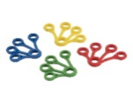 | 2 150
Набор мячиков «Эмоции»  Набор состоит из 6 разноцветных мячиков с изображениями различных выражений лица. Мячи надуваются воздухом через игольчатый клапан.  Применяется для знакомства детей с эмоций. Игра дает стимул для развития взаимопонимания и сопереживания.  Диаметр: 20 см, вес: 100 г, материал: ПВХ.  Страна-Производитель: Россия | 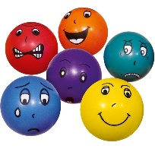 | 4 200
Балансировочная подушка  Балансировочная подушка помогает снять нагрузку с мышц шеи и спины благодаря своей оптимальной форме. Нестабильность подушки вынуждает тело неосознанно постоянно поддерживать равновесие. Это идеальный способ для укрепления мышц спины и тазового дна.  У подушки есть игольчатый клапан и степень жесткости можно регулировать индивидуально при помощи стандартного ручного насоса. Диаметр ø 33 см, Высота: 6 см, Максимальная нагрузка 150 кг, Материал: ПВХ  Страна-Производитель: Россия | 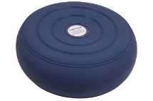 | 2 000
Качели «Скорлупа»  Универсальная игрушка стимулирующего характера. Идеально подходит для детских садов, лечебных учреждений или для дома. Можно качаться, поворачиваться, пружинить. Способствует развитию вестибулярной системы. Имеет выпуклости для защиты пальцев.  Если собрать вместе несколько балансиров «Скорлупа», можно сформировать шарики, туннели и пещеры. Подходит для детей в возрасте 1-6 лет. Нагрузка: до 50 кг, Ø 58 см, высота 44 см, Вес: 3,5 кг Материал: пластик.  Страна-Производитель: Россия | 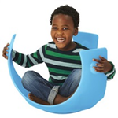 | 10 900
Массажные валики для сенсорной интеграции  Установка представляет собой металлическую раму с наполненными воздухом роликами. Подходит для детей с сенсорными нарушениями для сенсорной интеграции, тактильных игр и тактильного восприятия.  Дети проползают через заполненные воздухом валики. Это не только весело, но и помогает расслабиться. Мягкое давление валиков оказывает успокаивающее и расслабляющее воздействие, создает чувство безопасности, способствует развитию двигательных навыков. Применяется в образовательных и реабилитационных учреждениях. Материал валика: 100% полихлорид, ДхШхВ: 100×60×50 см, Нагрузка: до 60 кг  Страна-Производитель: Россия | 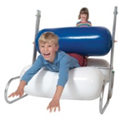 | 72 500
Адаптированные игры и наборы
Игры и наборы
Игровой набор для слабовидящих  - Игра «Крестики-нолики». Версия игры «Крестики-нолики» для слабовидящих. Размеры: 34×24×28 см.  - Игра «Пластилиновые палочки Викки Стикс». Набор состоит из палочек 6 различных цветов для создания фигур различных форм.  - Игра «Тетербол». Игра состоит из кронштейна, который крепится к столу, и 3 фигур различных цветов, форм и текстур, которые подвешены на цепочках. Игра предназначена для развития координации рук и глаз и для развития хватательных навыков.  - Игра «Ароматерапия». Игра состоит из вентилятора и 2 флаконов с различными ароматами. При включении вентилятора воздух наполняется ароматами, которые стимулируют обоняние.  - Игрушка «Магический Джин». Игрушка задает вопросы для того, чтобы угадать загаданное животное.  - Игра «Калейдоскоп». Игра состоит из 13 блоков с разноцветными цветными прозрачными вставками внутри. Игра предназначена для построения различных фигур.  - Игрушка-погремушка «Радужный шейкер». Игрушка предназначена для развития слухового восприятия. Игрушка удобной формы, не имеет острых углов, яркого цвета, внутри игрушки шарики для создания звукового эффекта.  - Мяч со звуковыми эффектами «Вигли-гигли» — Яркий, красочный мяч начинает издавать звуки при малейшем движении — 1шт.  - Шар-погремушка — диаметр 15 см — 1 шт.  - Игра «Масса для лепки». Игра представляет собой массу для лепки яркого цвета. Из нее можно лепить фигуры различной формы, она тянется, прыгает, рвется  Страна-Производитель: Россия | 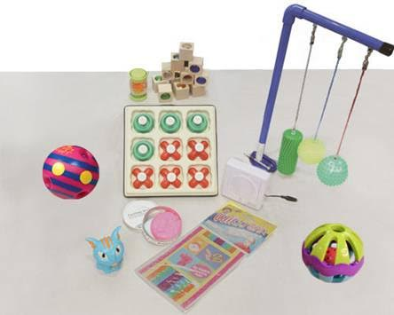 | 65 000
Набор для инвалидов  Игрушки из набора являются превосходными соматосенсорными стимуляторами, способствуют концентрации внимания у детей, привлекая внимание как светом огней, так и звучащими мелодиями.  Набор включает 4 развивающие игрушки и ручное крепление к ним:  1) Плазменная звезда – Данная игра создана для развития слухового восприятия и зрительного внимания. В середине звезды находится плоский диск, который будет излучать плазменный свет при нажатии на переключатель, при включении музыки, либо, когда Вы разговариваете или произносите отдельные звуки.  2) Игра «Волшебное световое шоу» – После нажатия на переключатель, начнется фантастическое световое шоу. Пока переключатель нажат, Вы будете чувствовать легкую вибрацию.  3) Игра «Бусинка-вертушка». Бусинки вращаются в такт играющей музыке, излучая множество разноцветных огней. Игра помогает детям концентрировать внимание.  4) Игра «Зеркало пикабу». Игра с бусинками активирует огни, вибрацию и музыкальное сопровождение.  Развиваемые навыки:  - Изучение причинно-следственных связей  - Развитие зрительного внимания  - Развитие координации глаз и рук  - Развитие сенсорного восприятия (чувствительности)  - Развитие тактильных навыков  - Развитие слухового восприятия  - Развитие языковых навыков/фонетики  - Развитие слуховых навыков  - Распознавание форм, цветов  Страна-Производитель: США | 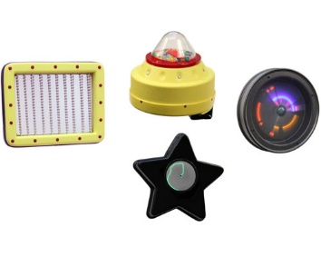 | 118 000
Сенсорно-тактильный набор  Набор для детей с особенностями развития. В комплект входят игрушки для развития сенсорно-тактильного восприятия, мелкой моторики, хватательных рефлексов, для изучения причинно-следственных связей.  - Пушистая перчатка.  - «Леденец-барабан». Музыкальный инструмент выполнен в виде леденца. Играть на барабане можно руками или входящей в комплект барабанной палочкой. Размеры — 30×15 см  - Вибро-массажер. Разработан специально для людей с нарушениями сенсомоторики. Гибкую трубу массажера можно обернуть вокруг любой части тела. 2 скорости. Питание — 2 батарейки типа С. Длина — 123 см  - Перчатка тигра  - Вибро труба. Данная игра разработана для развития хватательных рефлексов, изучения причинно-следственных связей. Труба активируется — начинает вибрировать, когда находится в вертикальном положении, либо когда ей совершаются какие-либо движения. В горизонтальном положении труба перестает вибрировать. Питание — 2 батарейки типа АА. Длина — 18 см.  - Вибрирующий мешочек. Мягкий мешочек начинает вибрировать, когда его сжимают. Размеры — 14×7 см  - Утка для объятий. Животик утки подогревается, и ее так и хочется обнять. Игрушку можно использовать как грелку.  - Прорезыватель для зубов. Этот мягкий, текстурированный прорезыватель будет нежно массировать десны малыша. Если на игрушку нажать, то можно почувствовать легкую вибрацию. Длина — 12 см. Питание — 1 батарейка типа АА.  - Игра «Лабиринт». Маленький и красочный лабиринт для развития мелкой моторики. Размеры — 10,8×10,8×15,2 см  - Игра «Звуки животных». Состоит из 4-х баночек с изображением коровы, кошки, овцы и птички. Если Вы их потрясете, то услышите звуки, которые издает соответственно изображению корова, овца, кошка или птица.  - Игра «Водные змейки» — 6 шт. Внутри элемент заполнен водой. Игра развивает хватательные рефлексы, мелкую моторику, визуальное восприятие. Размер каждой «змейки» — 11,4×3,8×3,8 см 12. Игрушка «Уточка» с вибрацией. Можно использовать как для повседневных игр, так и во время купания. Питание — 2 батарейки типа АА. Размеры — 12×7,6×12 см  - Игра «Мгновенная скульптура». Размеры — 17,8×12,7×6,35 см  - Набор «Тактильный сундучок». В небольшой коробочке находятся 10 деревянных пластин, поверхность которых изготовлена из разных материалов и текстур. Набор создан для развития сенсорно-тактильных ощущений и мелкой моторики. Размеры коробки — 22,2×15,2×9,5 см  - Текстурное кольцо. Диаметр — 15 см  - Мячик «Koosh Ball». Диаметр — 8 см  - Мяч «Паук». Диаметр 8 см  - Массажный мяч с бугорками. Предназначен для развития сенсорно-тактильных ощущений. Диаметр — 7,6 см  - Пронумерованные мешочки. Набор состоит из 10 ярких цветных мешочков, на каждом из которых нарисована цифра от 1 до 10, а также кружочки. Количество нарисованных кружочков соответствует значению цифры. Внутри мешочки заполнены небольшими твердыми шариками. Поэтому помимо математических навыков, игра позволяет развивать мелкую моторику. Размер каждого мешочка — 10×10 см  - Космическое одеяло. Нетоксичное и огнезащитное одеяло. При ношении чувствуется прохлада, а каждое движение сопровождается шуршанием.  - Мяч со звуковыми эффектами «Вигли-Гигли». Яркий, красочный мяч начинает издавать звуки при малейшем движении. Его яркие цвета и игривые звуки мотивируют ребёнка на игру. Этот мяч особенно будет полезен для детей с нарушенным зрением, т.к. развивает слуховое восприятие.  - Погремушка «Вигли-Гигли». Красочная погремушка, которая воспроизводит забавный шум при встряхивании.  - Мягкая игрушка «Смеющаяся собака». Игрушка умеет кувыркаться вокруг себя, крутить хвостом и хохочет. Вызывает большой восторг у детей.  - Массажер. Деревянный массажер с натуральной щетиной.  - Мягкая игрушка «Курица-несушка».  - Светящийся шар. Изготовлен из мягкого материала. Каждый раз, когда Вы сжимаете шар в руках, он меняет цвет. Питание — 2 батарейки типа АА. Диаметр — 8 см  - Хихикающий мешочек. Маленький мешочек приятный на ощупь, так как набит маленькими шариками. При ударе о какую-либо поверхность он будет забавно хихикать.28. Светящееся яйцо. Излучает мягкий теплый свет.  - Мягкая лейка «Друзья сада». Игрушка в виде лейки, внутри которой находятся шуршащие и звенящие игрушки-обитатели сада. Их приятно трогать, разглядывать. И можно на ощупь определять, кто это.  - Сумка для хранения и переноски игрушек  Страна-Производитель: США | 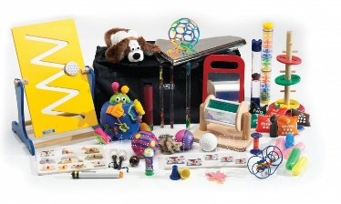 | 117 000
Набор для визуальной стимуляции  Набор для визуального восприятия для детей с особенностями развития. В комплект входят игрушки для визуальной стимуляции с различными световыми эффектами, а также игрушки, светящиеся в темноте.  - УФ-ковер — Размер 25см х 60см — 2 шт.  - Светящийся в темноте сенсорный мяч — 1 шт.  - УФ-шарфики — 2 шт.  - УФ-накидки — 3 шт.  - Светодиодные перчатки — 1 шт.  - Светящиеся коврики — 3 шт.  - Набор из 6 красок (краски неоновые перманентные)  - Светящиеся в темноте перчатки — 1 шт.  - Флуоресцентные (светящиеся) нитки (шерсть) — 3-х разных цветов — 6 шт. (по 2 шт. каждого цвета)  - УФ-лампа — 1 шт.  - Декоративные маркеры — 6 шт. (разные цвета)  - УФ-стержни — 2 шт.  - Шейкеры с блестками — 3 шт. (разных цветов)  - Самоклеящиеся светящиеся в темноте звезды — 1 уп. (2 большие, 2 средние и 12 малых звезд)  - Светящееся разными цветами яйцо — 1 шт.  - УФ-трубки — 3 шт. (диаметр 2, 6 и 10 мм)  - Надувные УФ-шары — 5шт.  - Мяч-попрыгун со звездами — 1 шт.  - Светящийся шар — 1 шт. (диаметр — 8 см)  - Сумка для переноски и хранения  Страна-Производитель: США | 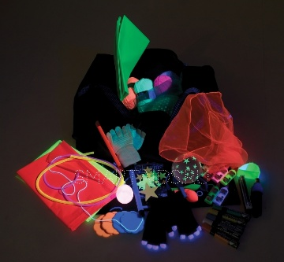 | 145 000
Набор «Коммуникативные навыки»  Набор для развития коммуникативных навыков для детей с особенностями развития. В комплект входят игрушки, развивающие коммуникативные навыки, а также игрушки, развивающие творческие способности ребенка.  - Плакат «Составь портрет». Состоит из 2 больших плакатов, выполненных из текстильного материала. Все части лица (глаза, рот, нос, брови...) крепятся при помощи липучек.  - Массажер. Щётка-массажер с натуральной щетиной и резиновыми наконечниками.  - Игрушка «Попугай». Попугай повторяет все, что вы говорите, а так же издает громкие звуки.  - Звуки вокруг. Игра представлена в форме альбома, который состоит из 6 страниц. На каждой странице, в форме круга, располагается 8 изображений животных, птиц или предметов, которые могут издавать какие-либо звуки. Ребенок крутит стрелку по данному кругу. И его задача — изобразить звук того предмета, на котором остановилась стрелка.  - Набор деревянных музыкальных инструментов. Набор из трех инструментов, которые выполнены в африканском стиле, издают громкие интересные звуки.  - Мини-диктофон. Маленький круглый мини-диктофон на магните. Можно записывать небольшие сообщения и прикреплять его, например на холодильник.  - Кисточка-напальчник. Очень весело и интересно, кисточку можно одеть на палец и рисовать.  - Линза. Увеличение 2Х, размер — 21,5×15,5 см  - Игра «До и после». Состоит из 70 карточек с разными ситуациями из повседневной жизни, собранных в удобном чемоданчике.  - Колокольчики. Набор из 8-ми разноцветных колокольчиков, с удобной рукояткой. Издают очень звонкий звук.  - Доска для рисования. Представляет собой большой стеклянный экран размером 60×40 см, на котором можно рисовать маркерами (маркеры входят в комплект).  - Игра «До и после», мини-карточки. Игра состоит из 56 карточек с разными ситуациями из повседневной жизни, собранных в удобном чемоданчике.  - Сумка для игрушек.  Страна-Производитель: США | 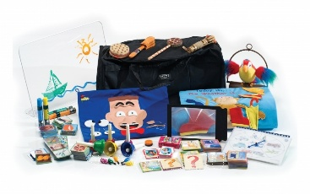 | 82 000
Светящийся набор для слабовидящих  В комплекте: Лайтбокс (светящаяся коробка); Комплект фонариков: 2 фонарика, 2 набора просвечивающих и прозрачных разноцветных линз, книга; Прозрачные накладки (разноцветные) — 6 шт.; Акриловые геометрические фигуры — 30 шт.; Акриловые буквы английский алфавит— 26 шт.; Акриловые буквы русский алфавит — 33 шт.; Акриловые цифры — 12 шт.; Разноцветные деревянные блоки — 13 шт.; Набор карточек с нарисованными предметами — 35 шт.; Гелевые подушечки — 5 шт.  Способ работы:  Высоту ножек Лайтбокса можно регулировать; Поверхность Лайтбокса выполнена в виде подноса с высотой краев 1,3 см., поэтому все предметы, которые помещаются на светящуюся поверхность, остаются в этой области.  Развиваемые навыки: Развитие зрительного внимания; Развитие наблюдательности; Развитие координации глаз и рук; Развитие моторики/предписьменная подготовка; Распознавание букв, цифр, форм и цветов  Размеры: Длина – 43 см, Ширина – 48 см, Высота – 10 см Вес: 9 кг  Страна Производства: США | 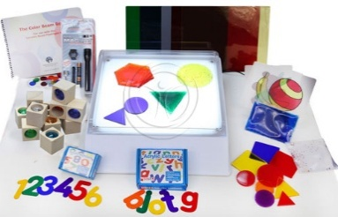 | 135 000
Музыкальный набор для детей-инвалидов  В комплект входит: Барабаны Бонго; Барабан; Музыкальная карусель из колокольчиков; Мини-колокольчики; Музыкальная машина с инструментами; Барабанная установка; Музыкальная улитка; Музыкальный тамбурин  Развиваемые навыки: Изучение причинно-следственных связей; Развитие зрительного внимания; Направленность действий; Развитие хватательных рефлексов; Укрепление мышц пальцев и рук; Развитие сенсорного восприятия (чувствительности); Развитие слухового восприятия; Развитие языковых навыков/фонетики; Развитие слуховых навыков; Распознавание цифр, форм и цветов  Страна Производства: США | 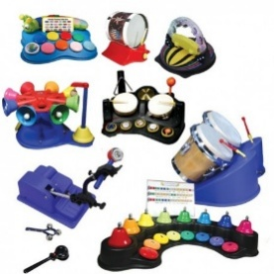 | 280 000
Набор для визуального восприятия для незрячих  Состав комплекта: Игра «Волшебное световое шоу» — После нажатия на переключатель, начнется фантастическое световое шоу. Пока переключатель нажат, Вы будете чувствовать легкую вибрацию; Лампа «Сияющий фонтан» — Все световые превращения сопровождаются приятной музыкой; Игра «Световое шоу» — Нажмите на кнопку переключателя, и под куполом игрушки начнут появляться и вращаться разноцветные огни; Плазменный мини-шар — создает удивительное световое шоу. Идеально подходит для изучения причинно-следственных связей и повышения зрительного внимания; Лампа с тропическими рыбками — После включения разноцветные рыбки внутри лампы будут медленно перемещаться в различных направлениях. Может использоваться для успокоения и расслабления; Игра «Огни природы» — После включения Вы сможете визуально следить за подводным извержением вулкана; Игра «Светящаяся труба» — После включения гелеобразное вещество начнет просачиваться из одной стороны трубы в другую. При этом будет играть музыка, а сама труба начнет светиться; Игра «Подводное световое шоу» — Создает семь различных цветопредставлений с удивительными эффектами и многогранными огнями; Игра «Двойной Диско-шар» — Диско-шар вращается, излучая при этом множество разноцветных огоньков; Игра «Лазерный калейдоскоп» — представляет собой проектор, который заполняет темное пространство движущимися фантастическими картинками, как в калейдоскопе. Сигнальный переключатель; Игра «Музыкальный кристалл» — Нажмите на кнопку, и кристалл начнет вращаться, излучая разные цвета, и заиграет музыка; Игра «OGGZ» — Устройство направленного освещения, трансформирующего цвет.  Развиваемые навыки: Развитие зрительного внимания; Развитие наблюдательности; Изучение причинно-следственных связей; Развитие сенсорного восприятия (чувствительности); Развитие слухового восприятия; Развитие слуховых навыков; Распознавание форм, цветов  Страна Производства: США | 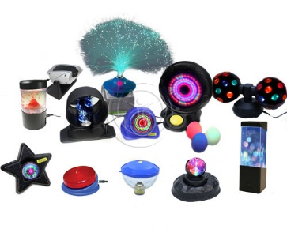  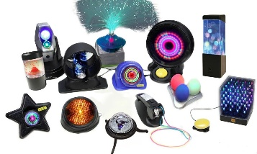 | 160 000
Комплект терапевтических мячиков  В комплекте: Сумка-переноска (38*46 см); вес комплекта – 1,8 кг  Состав комплекта: тренажеры для рук - набор из 5-ти мячей разной жесткости; сгибаемое кольцо - диаметр 15 см - 1 шт.; мяч "Koosh Ball" - диаметр 8 и 5 см - 2 шт.; мини-мячики с резиновыми иголочками - диаметр 2,5 см - 12 шт.; большой сенсорный мяч с игольчатой поверхностью - диаметр 23 см - 1 шт.; мяч с резиновыми иголочками - диаметр 8 см - 1 шт.; сенсорное кольцо - диаметр 15 см - 1 шт.; малый сенсорный мяч с игольчатой поверхностью - диаметр 10 см - 1 шт. ; мяч с сенсорными точками - диаметр 18 см - 1 шт.; "мягкий" мяч - диаметр 9 см - 1 шт.; мячи из вязаной ткани - диаметр 5 см - 2 шт.; шар-погремушка - диаметр – 15 см – 1 шт.  Развиваемые навыки: Развитие зрительного внимания; Развитие хватательных рефлексов; Развитие мелкой моторики рук; Укрепление мышц пальцев и рук; Развитие сенсорного восприятия (чувствительности).  Страна Производства: США | 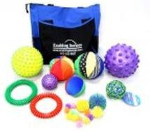 | 19 200
Песик логопедический  Развивающая игрушка «Пес Барбос логопедический» предназначен для развития мелкой моторики у ребенка. В игрушке четко выделены артикуляционные органы: зубы, язык, челюсти. Надев игрушку на руку, можно "управлять" языком, нижней и верхней челюстью пса Барбоса.  Страна Производства: Россия | 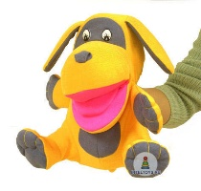 | 1 600
Бегемотик логопедический  Развивающая игрушка «Бегемотик логопедический» предназначен для развития мелкой моторики у ребенка. В игрушке четко выделены артикуляционные органы: зубы, язык, челюсти. Надев игрушку на руку, можно "управлять" языком, нижней и верхней челюстью.  Страна Производства: Россия | 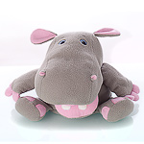 | 1 900
Переключатели к игрушкам
Кнопочные переключатели в наборе № 1  Расширенный набор переключателей для игрушек, используемых детьми с особенностями развития. В комплект включён голосовой переключатель.  В данный набор входят следующие переключатели:  Переключатель губной. Для активации переключателя нужно поднести его ко рту и подуть. Размер: 12,7x 7,6x 5 см; Вес: 230 г  Совершенный переключатель. Для активации переключателя требуется приложить минимум усилий (10 грамм). Поэтому он может использоваться и как головной переключатель, и как переключатель для других частей тела в зависимости от того, какая часть тела сохранила двигательные рефлексы.  Переключатель наклона. Переключатель можно прикрепить к голове, руке или ноге. Активируется при изменении угла наклона. В комплекте к данному переключателю идет ремешок регулируемой длины с застежкой на липучке. Размер: 7,6см x 5,1см x 2,5см; Вес: 60 г  Комплект ручек переключения. Комплект трубчатых ручек разного диаметра и разных цветов. Чем больше диаметр, тем легче активируется переключатель. Размер: длина – 10 см, диаметр – от 1,27см до 2,55см; вес: 110 г  Кнопочный переключатель, большой. Переключатель круглой формы. В комплекте к нему идут 2 съемные пластины. Размер: диаметр – 13см, высота – 2,5см; вес – 300 г  Кнопочный переключатель, средний. Переключатель круглой формы. В комплекте к нему идут 2 съемные пластины. Размер: диаметр – 8см, высота – 2см; вес – 100 г  Кнопочный переключатель, мини. Переключатель круглой формы. Размер: диаметр – 5см, высота – 1см; вес – 50 г  Кнопочный переключатель с регулируемым углом наклона. Регулируемый угол наклона от 32 до 90 градусов. Размер: Высота – 16см, диаметр – 20,3см; вес: 450 г  Выдвигающийся переключатель. В комплекте идут 5 сменных выдвижных ручек переключателя: C текстурированным кольцом диаметром 5,7см; C Т-образной ручкой; C металлическим кольцом диаметром 3,18см; C желтым круглым наконечником диаметром – 1,27см; C плоским наконечником. При активации переключателя блески в куполе начинают кружиться, играет музыка, загораются огоньки, появляется вибрация.  Плоский переключатель. Представляет собой плоский карман, в который можно вставить разные карточки с изображениями. Переключатель активируется прикосновением. Размер: Длина - 10,8см; ширина - 8,3см. Вес: 110 г  Ярко–красный переключатель. При активации переключатель начинает вибрировать и загорается ярко-красным цветом. Размер: Диаметр = 12,7см; высота - 5,7. Вес – 340г  Переключатель с изолированной кнопкой. Кнопка, активирующая переключатель, слегка утоплена в пластиковом основании. Развивает мелкую моторику, что поможет потом легко перейти к использованию кнопок клавиатуры на компьютере. Размер: Диаметр - 7,6см; высота - 3,2см. Вес – 90г  Переключатель «Подушечка». Мягкие, гибкие переключатели со съемным чехлом идеально подходят для людей с ограниченными движениями головы и конечностей. Размер: Диаметр – 7,6 см; высота – 5 см. Вес – 90 г  Переключатель с режимами. В данном переключателе можно установить 3 режима активации: мгновенный, замок и со временем удержания (от 1 до 15 секунд).  Голосовой переключатель. Ультра чувствительный переключатель, который реагирует на шепот или хлопок в ладоши. Чувствительность можно регулировать. Размер: 11,5х 5,7х 3 см. Вес – 110 г  Страна Производства: США | 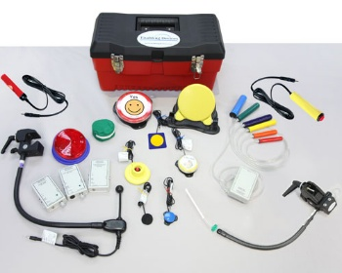 | 179 000
Кнопочные переключатели в наборе № 2  В данный набор входят следующие переключатели:  Переключатель губной. Для активации переключателя нужно поднести его ко рту и подуть. Размер: 12,7x 7,6x 5 см; Вес: 230 г  Совершенный переключатель. Для активации переключателя требуется приложить минимум усилий (10 грамм). Поэтому он может использоваться и как головной переключатель, и как переключатель для других частей тела в зависимости от того, какая часть тела сохранила двигательные рефлексы.  Переключатель наклона. Переключатель можно прикрепить к голове, руке или ноге. Активируется при изменении угла наклона. В комплекте к данному переключателю идет ремешок регулируемой длины с застежкой на липучке. Размер: 7,6см x 5,1см x 2,5см; Вес: 60 г  Комплект ручек переключения. Комплект трубчатых ручек разного диаметра и разных цветов. Чем больше диаметр, тем легче активируется переключатель. Размер: длина – 10 см, диаметр – от 1,27см до 2,55см; вес: 110 г  Кнопочный переключатель, большой. Переключатель круглой формы. В комплекте к нему идут 2 съемные пластины. Размер: диаметр – 13см, высота – 2,5см; вес – 300 г  Кнопочный переключатель, средний. Переключатель круглой формы. В комплекте к нему идут 2 съемные пластины. Размер: диаметр – 8см, высота – 2см; вес – 100 г  Кнопочный переключатель, мини. Переключатель круглой формы. Размер: диаметр – 5см, высота – 1см; вес – 50 г  Кнопочный переключатель с регулируемым углом наклона. Регулируемый угол наклона от 32 до 90 градусов. Размер: Высота – 16см, диаметр – 20,3см; вес: 450 г  Выдвигающийся переключатель. В комплекте идут 5 сменных выдвижных ручек переключателя: C текстурированным кольцом диаметром 5,7см; C Т-образной ручкой; C металлическим кольцом диаметром 3,18см; C желтым круглым наконечником диаметром – 1,27см; C плоским наконечником. При активации переключателя блески в куполе начинают кружиться, играет музыка, загораются огоньки, появляется вибрация.  Плоский переключатель. Представляет собой плоский карман, в который можно вставить разные карточки с изображениями. Переключатель активируется прикосновением. Размер: Длина - 10,8см; ширина - 8,3см. Вес: 110 г  Ярко–красный переключатель. При активации переключатель начинает вибрировать и загорается ярко-красным цветом. Размер: Диаметр = 12,7см; высота - 5,7. Вес – 340г  Переключатель с изолированной кнопкой. Кнопка, активирующая переключатель, слегка утоплена в пластиковом основании. Развивает мелкую моторику, что поможет потом легко перейти к использованию кнопок клавиатуры на компьютере. Размер: Диаметр - 7,6см; высота - 3,2см. Вес – 90г  Переключатель «Подушечка». Мягкие, гибкие переключатели со съемным чехлом идеально подходят для людей с ограниченными движениями головы и конечностей. Размер: Диаметр – 7,6 см; высота – 5 см. Вес – 90 г  Переключатель с режимами. В данном переключателе можно установить 3 режима активации: мгновенный, замок и со временем удержания (от 1 до 15 секунд).  Страна Производства: США | 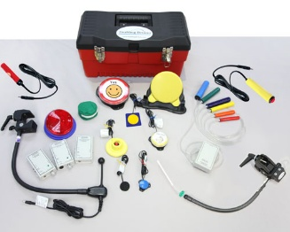 | 150 000
Кнопочный переключатель с вибрацией  Цвет: желтый; Размеры: Диаметр – 13 см; высота – 1,5 см Вес: 0,5 кг.  Материал – пластмасса Питание: 2 батарейки типа АА  Страна Производства: США | 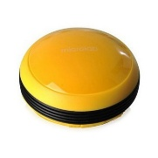 | 7 900
Развивающие комплексы и тактильное оборудование
Многофункциональный стол развивающий  Изготовленный из натурального экологически-чистого дерева, многофункциональный стол станет отличным пособием для общего развития, а так же для изучения геометрических фигур, развития моторики, координации движения, тактильных ощущений  Размер: 33*33*12 см  Страна Производитель: Россия  т.м. Picopoc | 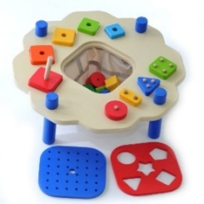 | 3 290
Пирамида Спекторообразная многоцветная  Используется для развития логического мышления, изучения цветов, форм, координации движений и моторики  Размер: 29*18*18 см  Страна Производитель: Россия  т.м. Picopoc | 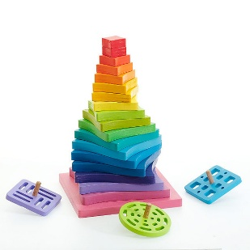 | 2 230
Панель настольная для развития запястья  Размер: 42*25*10 см  Страна Производитель: Россия  т.м. Picopoc | 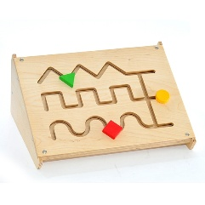 | 1 350
Весы настольные  Размер: 32*12*8 см  В комплекте 10 шт. разновесов  Страна Производитель: Россия  т.м. Picopoc | 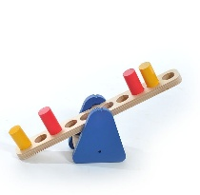 | 900
Набор счетных материалов  В наборе: 10 квадратов, 10 кружков, 20 счетных палочек и 2 счетных бруска  Размер: 6,5*9,5*3 см  В комплекте 40 счетных материалов  Страна Производитель: Россия  т.м. Picopoc | 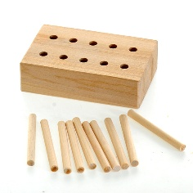 | 370
Игровая система «Закати шарик»  Задача игры – закатить шарик в одну из лунок на определенном расстоянии, постепенно увеличивая его  Размер: 30*20*15 см  Страна Производитель: Россия  т.м. Picopoc | 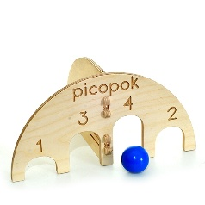 | 680
Балансировочный лабиринт  Изделие изготовлено из экологически-чистого натурального дерева для развития ловкости, координации и баланса.  Размер: 61*46*11 см  Страна Производитель: Россия  т.м. Picopoc | 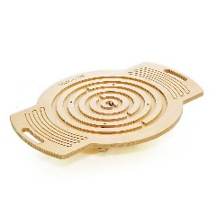 | 2 354
Тактильный лабиринт двойной  У игрового поля две рабочие поверхности и обе рабочие: шарик, проходя по лабиринту, проваливается в отверстие-ловушку и попадает на другое поле  Размер: 31*41 см  Страна Производитель: Россия  т.м. Picopoc | 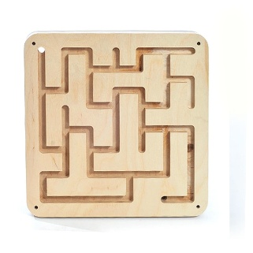 | 1 800
Конструктор для 3D моделей  Конструктор предназначен для конструирования 3D моделей  В комплекте: 27 кубиков и 18 соединительных элементов  Размер: в зависимости от комбинаций  Страна Производитель: Россия  т.м. Picopoc | 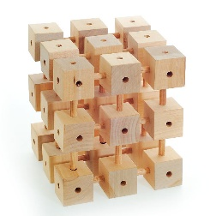 | 2 430
Конструктор Архитектор  Конструктор предназначен для сборки по образцам: набор предлагает множество вариантов конструкций благодаря универсальности соединения деталей  В комплекте 17 деталей  Размер: в зависимости от комбинаций  Страна Производитель: Россия  т.м. Picopoc | 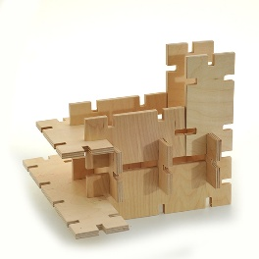 | 845
Тактильная панель «Лабиринт»  Размер: 40*40 см  Страна Производитель: Россия  т.м. Picopoc | 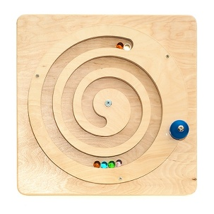 | 4 780
Тактильная панель «Лабиринт-Цветок»  Размер: 40*40 см  Страна Производитель: Россия  т.м. Picopoc | 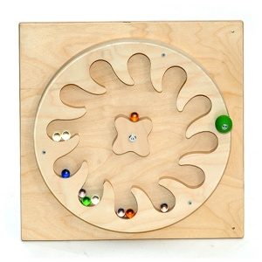 | 4 780
Календарь природы «Сезоны и Времена года»  D – 300мм  Страна Производитель: Россия  т.м. Picopoc | 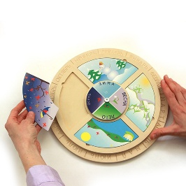 | 2 320
Панель для рисования ножками  Размер: 40*60 см  Страна Производитель: Россия  т.м. Picopoc | 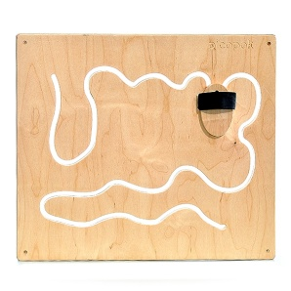 | 5 671
Панель тактильная «Цветик-семицветик»  Лепестки цветка необходимо поместить в соответствующие углубления на панели по возрастанию  Размер: 40*40 см  Страна Производитель: Россия  т.м. Picopoc | 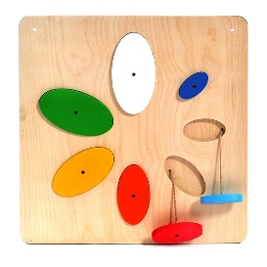 | 2 450
Веерная тактильная панель «Радуга»  На панели закреплены 16 цветных деревянных брусков, вращающихся вокруг своей оси. С помощью панели можно изучать представления о геометрических формах получающихся фигур, о их размере и цвете  Размер: 40*40 см  Страна Производитель: Россия  т.м. Picopoc | 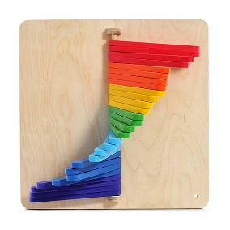 | 2 700
Настенная панель «Кольца»  Восемь разноцветных колец, связанных попарно между собой, двигаются, если потянуть за кольцо.  Задача – найти пару, потянув за кольцо.  Размер: 40*40 см  Страна Производитель: Россия  т.м. Picopoc | 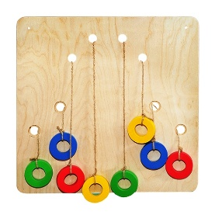 | 3 150
Столярный набор для юного мастера  Изготовленные составляющие и сам кейс из экологически-чистого натурального дерева.  В наборе имитация топора, молотка, пилы, измерительной угловой линейки, отвертки и гаечного ключа – все необходимое для адаптации ребенка к реальной взрослой жизни  Размер: 31*34*12 см  Страна Производитель: Россия  т.м. Picopoc | 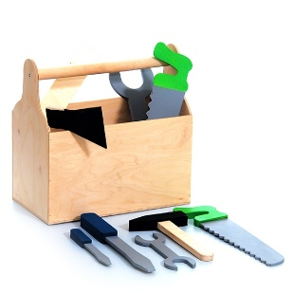 | 1 605
Панель «Калитка»  С помощью данного изделия, ребенок учится открывать и закрывать двери, адаптируется ко взрослой жизни и развивает пространственное воображение  Размер: 31*34*12 см  Страна Производитель: Россия  т.м. Picopoc | 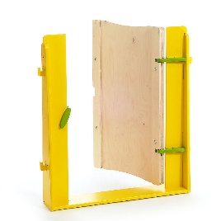 | 7 661
Игровая панель Плетение-Шнуровка  Панель изготовленная из экологически-чистых пород натурального дерева предназначена для плетения и шнурования. Ребенок развивает моторику, успокаивает ЦНС, развивает воображение и пространственное мышление.  Панель может быть изготовлена в любом из двух вариантов  Размер: 78*85*12 см  Страна Производитель: Россия  т.м. Picopoc | 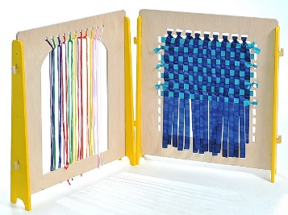 | 6 100
Разноцветный мостик-качалка  Невероятно яркий, красочный мостик-качалка это два изделия в одном. Можно использовать как мостик или удобное сидение-качалку.  Размер: 82*39*43 см  Страна Производитель: Россия  т.м. Picopoc | 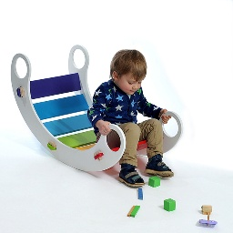 | 3 745
Деревянный игровой модуль «Плитка»  Изготовленный модуль из экологически-чистых пород натурального дерева поможет ребенку адаптироваться ко взрослой жизни во время увлекательной и безопасной игры  Размер: 41*34*51 см  Страна Производитель: Россия  т.м. Picopoc | 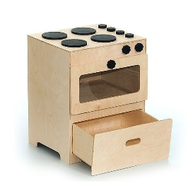 | 6 230
Деревянный игровой модуль «Стиральная машина»  Изготовленный модуль из экологически-чистых пород натурального дерева поможет ребенку адаптироваться ко взрослой жизни во время увлекательной и безопасной игры  Размер: 41*34*51 см  Страна Производитель: Россия  т.м. Picopoc | 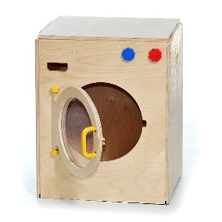 | 5 810
Деревянный игровой модуль «Микроволновая печь»  Изготовленный модуль из экологически-чистых пород натурального дерева поможет ребенку адаптироваться ко взрослой жизни во время увлекательной и безопасной игры  Размер: 41*33*34 см  Страна Производитель: Россия  т.м. Picopoc | 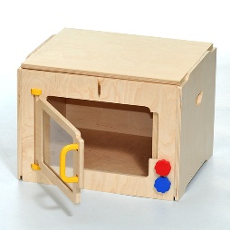 | 3 270
Мольберт с зеркалом  Мольберт и зеркало для проведения логопедических занятий может использоваться для рисования и обучения  Размер: 56*73 см  Страна Производитель: Россия  т.м. Picopoc | 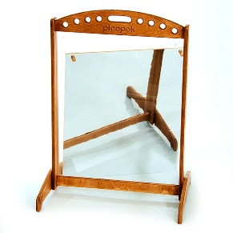 | 6 099
Настольная игровая панель № 1  Многофункциональная панель для развития тактильных ощущений, причинно-следственных связей, логического мышления, запоминания цветов и тренировки памяти выполнена из натуральных, экологически-чистых материалов  Размер: 45*70 см  Страна Производитель: Россия  т.м. Picopoc | 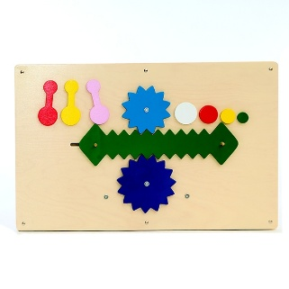 | 11 500
Настольная игровая панель № 2  Многофункциональная панель для развития тактильных ощущений, причинно-следственных связей, логического мышления, запоминания цветов и тренировки памяти выполнена из натуральных, экологически-чистых материалов  Размер: 45*70 см  Страна Производитель: Россия  т.м. Picopoc | 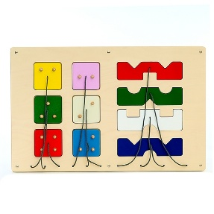 | 11 500
Настольная игровая панель № 3  Многофункциональная панель для развития тактильных ощущений, причинно-следственных связей, логического мышления, запоминания цветов и тренировки памяти выполнена из натуральных, экологически-чистых материалов  Размер: 45*70 см  Страна Производитель: Россия  т.м. Picopoc | 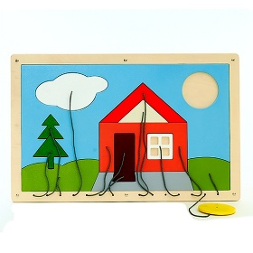 | 11 500
Двусторонняя панель «Звездочка»  Многофункциональная панель с различными отверстиями для прогона шариков, изучения геометрических фигур, цветов, счеты и многое другое открывает большие возможности для развития тактильных ощущений, причинно-следственных связей, логического мышления, запоминания цветов и тренировки памяти выполнена из натуральных, экологически-чистых материалов  Размер: 40*63*24 см  Страна Производитель: Россия  т.м. Picopoc | 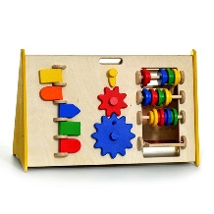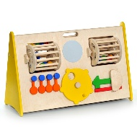 | 12 947
Многофункциональная панель с зеркальной сферой  Многофункциональная панель с зеркальной сферой для развития пространственного воображения, тактильных ощущений, причинно-следственных связей, логического мышления, запоминания цветов и тренировки памяти выполнена из натуральных, экологически-чистых материалов. В составе панели: безопасное зеркальце, разноцветный счетный материал, шнуровка для плетения, зеркальная сфера и подвижный элемент  Размер: 128*80*12 (основание); 70*66*100 (зеркальная сфера) в см  Страна Производитель: Россия  т.м. Picopoc | 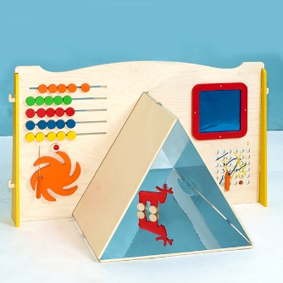 | 22 523
Панель «Монтессори»  Многофункциональная панель имеет все необходимое для работы по системе «Монтессори». Панель служит для развития тактильных ощущений, причинно-следственных связей, логического мышления, запоминания цветов и тренировки памяти, имеет счетные материалы и тренирует логическое мышление. Панель выполнена из натуральных, экологически-чистых материалов  Размер: 70*70*10 см  Страна Производитель: Россия  т.м. Picopoc | 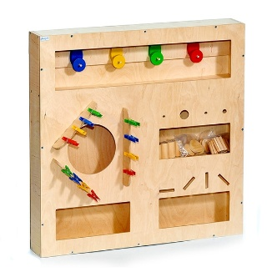 | 11 556
Развивающая панель Настенно-настольная  Многофункциональная панель для развития тактильных ощущений, логического мышления, запоминания цветов и тренировки памяти выполнена из натуральных, экологически-чистых материалов  Размер: 76*68*12 см  Страна Производитель: Россия | 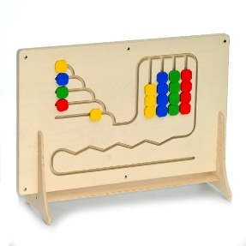 | 11 500
Адаптированные комплекты
Набор № 1 «Аутизм»  Набор включает в себя все необходимое для работы с особенными детками.  - Набор музыкальных игрушек на развитие хватательного рефлекса и причинно-следственных связей (бубенцы – 2 шт., трещотки – 2 шт., хватательные погремушки – 2 шт., стучалки – 2 шт., маракасы – 2 шт., заводные игрушки-зверушки)  - Развитие причинно-следственных связей (логический лабиринт – 2 шт., шнуровки – 2 шт., магнитный конструктор – 2 набора, стучалки – 2 набора, серпантинки настольные – 2 набора, кубики строительные – 2 набора);  - Сидение-подушка – 2 шт. (сидение-подушка для педагога: в виде круглой таблетки диаметром 100 см, высотой 30 см, с наполнителем гранула пенополистирола, внешний чехол – Экокожа; сидение-подушка для малыша: в виде цветка с разноцветными лепестками и листочками диаметром 50 см, высотой 30 см, с наполнителем гранула пенополистирола, внешний чехол – Экокожа, ткань Oxford;  - Массажер-хомут на пульте управления для снятия напряжения и восстановления кровообращения с функцией прогрева мышц;  - Говорящие книги: 3 говорящие книги на различную тематику: захватывающие сказки и обучающие;  - Развитие ослабленного зрения: светомузыкальные, игрушки, со световым и звуковым эффектом (в виде зверят в кол-ве 3 шт. в наборе);  - Игрушки-повторюшки: 2 мягкие игрушки-повторюшки, которые развеселят, заинтересуют малыша, а так же, позволят развить речь и слух;  - Утяжеленный плед для аутиста 125х175 см, 9 кг  - Корзина для хранения игрушек  Размер набора: 3 места (50*50*50 см/50*20*10 см/110*100*50 см; Габариты: 38 кг  Тех. хар-ки: -; t - от +1 до +30 и допустимой влажности 40-60 %; Состав: Фанера, Пластик, Oxford, Экокожа, Флис  Страна-Производитель: Россия; т.м. The Fantastic World Snoezelen | 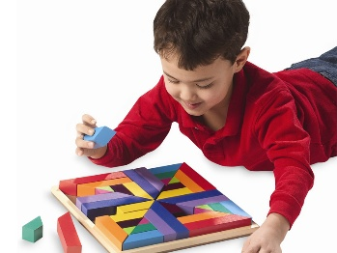  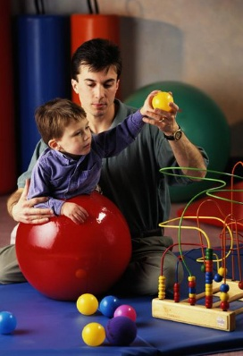  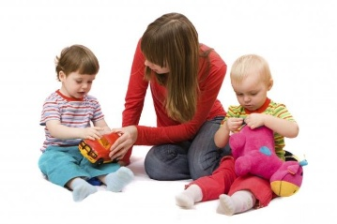 | 64 600
Набор № 2 «ДЦП»  Набор включает в себя все необходимое для работы с особенными детьми, имеющих диагноз «Детский Центральный Паралич».  - Для расслабления мышц и нормализации кровообращения: Массажеры в кол-ве 2 шт.: массажер-хомут для шейно-воротниковой зоны и массажер для головы;  - Для стимуляции психологического здоровья, снятия напряжения и улучшения работы головного мозга: прибор ТММ «Мираж» (Лингвостим);  - Для развития моторики: серпантинки настольные – 2 шт., рамки-вкладыши – 4 шт., магнитный конструктор настольный, кубики строительные – 2 набора;  - Тактильное развитие: Планшет «Замочки», набор с тактильными ладошками, развивающий мягкий модуль «Крокоблоко» с различными элементами (шнуровки, липучки, зеркальце, собирательные элементы);  - Для развития речи: Мягкие игрушки-повторюшки – 2 шт., говорящая книга «Азбука», набор звуковых плакатов в количестве из 3-ех штук различной тематики;  - Для развития речи: игрушки со звуковым и световым эффектом, набор из трех говорящих книжек (сказки, загадки, обучение);  - Интеллектуальное развитие: детский обучающий планшет, счетный материал, набор кубиков из трех тематических групп: азбука, математика, адаптация к реальной жизни;  - Утяжеленный плед 125х175 см, 9 кг и утяжеленная подушка Детский 30*50 см, 2 кг;  - Адаптированный мягкий модуль для подопечного: кресло-трансформер, повторяющий изгибы тела и не создающий неприятных ощущений, имеющий необходимые опоры для спины, головы и рук пациента;  - Бескаркасный пуф-груша для педагога  Размер набора: 6 мест (50*50*50 см/50*50*50 см/110*100*60 см/50*50*20/50*50*20 см; Габариты: 85 кг  Тех. хар-ки: -; t - от +1 до +30 и допустимой влажности 40-60 %; Состав: Фанера, Пластик, Oxford, Экокожа, Поролон, Флис, Замша  Страна-Производитель: Россия; т.м. The Fantastic World Snoezelen | 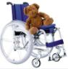  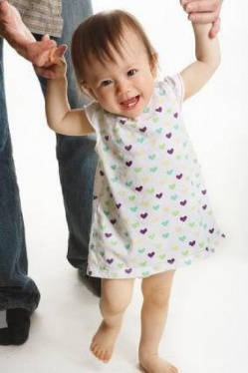 | 104 100
Набор № 3 «СДВГ»  Набор включает в себя все необходимое для работы с детьми с Синдромом Дефицита Внимания и Гиперактивности.  - Развитие чуткости и доброты: игрушки-мягкие интерактивные зверюшки, о которых необходимо заботиться: покормить, приласкать, уложить вовремя спать – 2 шт., Пеленальный столик со всем необходимым (Набор представляет собой стойку с пеленальным столиком, который можно превратить в ванночку для купания, стульчик для купания, полочку для хранения мелочей, дополнительные небольшие полочки и чемоданчик со всем необходимым: бутылочки, вешалки, горшок. Пупсик в комплекте) и Уголок доктора (Имитация стола доктора для адаптации к реальной жизни и сюжетно-ролевых игр. Стол собирается в двух вариациях: в складном и раскладном виде. В наборе 23 различных предмета, необходимых настоящему доктору, а именно, имитации: пластырей, шприцов, ножниц, таблеток, мазей, очков и т.д.)  - Развитие коммуникативных навыков: говорящие иллюстрированные книжки с добрыми сказками, познавательными историями в количестве (3 шт.), методические рекомендации по работе с гиперактивными детьми;  - Развитие речи и фонематического слуха: интерактивные мягкие игрушки-повторюшки – 2 шт., обучающие говорящие книги (3 шт.): азбука, фонетика, лексика  - Развитие памяти и внимательности: мягкие кубики с заменимыми элементами (на липучках), обучающие карточки различных тематик (15 наборов) для развития памяти названий предметов, животных, овощей-фруктов и различных предметов  - Обучение письму и развитие координации движения, собранности: комплект методических пособий по обучению письму (15 брошюр), игра для развития координации и меткости (на основании необходимо четко распределить части какой-либо фигуры, что бы она получилась в правильно собранном порядке (животное/человек/насекомое и др.)  - Релаксационное кресло для расслабления и терапевтическая подушка – релаксант для снятия мышечного напряжения и прогрева мышц;  - Утяжеленный плед 125х175 см, 9 кг и утяжеленная подушка Детский 30*50 см, 2 кг;  - Пуф «Груша» 130*100 см для педагога  Размер набора: 6 мест (50*50*50 см/50*50*50 см/110*100*60 см/120*50*30/80*70*20 см; Габариты: 110 кг  Тех. хар-ки: -; t - от +1 до +30 и допустимой влажности 40-60 %; Состав: Фанера, Пластик, Oxford, Экокожа, Поролон, Флис, Замша  Страна-Производитель: Россия; т.м. The Fantastic World Snoezelen | 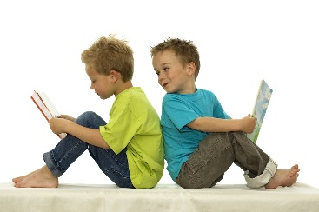 | 96 100
Набор № 4 «Стимуляция»  Набор включает в себя все необходимое для стимуляции сенсорной системы человека: слух, речь, тактильные ощущения, зрение и обоняние, а так же, обучающие и образовательные модули  - Развитие слуха: Светозвуковая музыкальная установка, реагирующая сменой светоэффектов от воспроизводимых композиций (пульт управления в комплекте). Может использоваться как настольно, так и настенно или на потолке; звуковые книги (2 шт. различных тематик), интерактивные игрушки-повторюшки и мягкие игрушки со звуковым эффектов (в наборе 3 игрушки);  - Развитие речи: Мягкая Книга азбука с буквами на липучках для обучения букв и составления слов; мягкие кубики с цифрами, мягкие кубики с различными предметами и животными;  - Развитие Моторики: Набор Монтессори из 13 даров Фребеля («Шерстяные мячики», «Основные тела», «Куб из кубиков», «Куб из брусков», «Кубики и призмы», «Кубики, столбики, кирпичики», «Цветные фигуры», «Палочки», «Кольца и полукольца», «Фишки», «Цветные тела», «Мозаика», «Шнуровка», «Башенки», «Арки и цифры»);  - Развитие тактильных ощущений: набор с тактильными ладошками, состоящий из 6-ти ладошек на деревянном основании различных фактур и планшета с 6-тью ладошками в удобном деревянном ящичке для хранения; мягкая тактильная панель с липучками, шнуровками, пуговицами и петельками (50*50 см);  - Развитие зрения: Фибероптическое волокно в мягком модуле длиной 200см (100 шт. волокон); Игрушки со световым эффектом (3 шт. в наборе), световые подушки в виде звездочек или сердечек с плавной сменой цветов и оттенков подсветки (2 шт.);  - Стимуляция обоняния: Установка для ароматерапии с набором масел (10 шт.);  - Развитие памяти: Разноцветные мешочки с различной фактурой предметов, формы и размера (12 мешочков, 24 предмета); мягкое тактильное панно с различными элементами на липучках, для запоминания их названий и местоположения на панно (50*50 см);  - Активизация творческих способностей: картины-раскраски по номерам для возрастной группы от трех до восьми лет (2 шт. различной тематики); конструкторы моделей (3 набора); плетение браслетов (2 набора.); шнуровки (4 набора различной тематики)  Страна-Производитель: Россия; т.м. The Fantastic World Snoezelen | 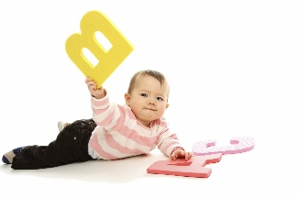  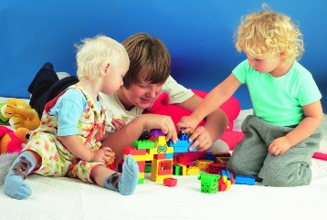  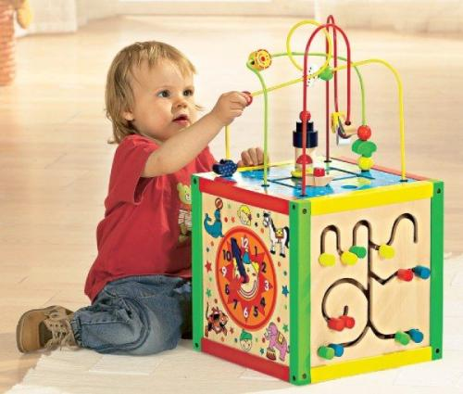  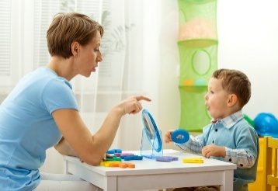 | 110 900
Мобильная Сенсорная установка  Установка на колесиках для удобной транспортировки позволяет перемещать основные элементы для Релаксации и сенсорной стимуляции, совмещенные и встроенные в одну установку. Сенсорная мобильная установка предназначена для лежачих пациентов, а так же, для учреждений с большим количеством помещений, нуждающихся в оборудованном уголке Релаксации и Сенсорной комнате. Таким образом, Мобильную установку можно перемещать из одного помещения в другое. Установку достаточно включить в сеть и начать сеанс.  Страна-Производитель: Россия; т.м. The Fantastic World Snoezelen  Стоимость установки зависит от ее состава и назначения  Срок изготовления – 1 месяц  Гарантия – 24 месяца + постгарантийное обслуживание | 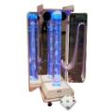 | По запросу
Интеграция
Тяжелые одеяла, сенсорная интеграция
Тяжелое одеяло (нерегулируемое по весу)  Одеяло изготовлено из мягкой х/б ткани, состоящей из сотни прошитых кармашков, которые заполнены гипоаллергенными полимерными шариками. Основные показания для использования тяжелого одеяла: Агрессивное поведение; Аутизм; Бессонница и беспокойный сон; Болезнь Альцгеймера и Паркинсона; Деменция; ДЦП; Мании и Психозы; Напряженность и стресс; Фобии; Нарушение обработки сенсорной информации; Паранойи; Шизофрения; Синдром Дауна; СДВГ; Синдром Ретта и Туретта; Фетальный алкогольный синдром; Эпилепсия.  Размеры:  Мини, 85х125 см, 4,5 кг; Объем: 0,008 куб.м.  Детское, 115х145 см, 6,5 кг; Объем: 0,008 куб.м.  Подростковое, 125х175 см, 9 кг; Объем: 0,008 куб.м.  Взрослое полуторное, 140х200 см, 12 кг; Объем: 0,008 куб.м.  Взрослое двуспальное, 210х200 см, 17 кг; Объем: 0,008 куб.м.  Тех. хар-ки: -; t - от +1 до +30 и допустимой влажности 40-60 %; Состав: Полимерные гранулы, хлопок  Страна-Производитель: Россия т.м. The Fantastic World Snoezelen  Назначение: Релаксация, Сенсорика, Аутизм, ДЦП, СДВГ, ПОДА |  | 7 000  8 700  9 900  12 200  15 900
Тяжелое одеяло (регулируемое по весу)  Вес одеяла можно регулировать, отсыпая/засыпая необходимое количество шариков из карманчиков или наоборот. Использование одеяла: Агрессивное поведение; Аутизм; Бессонница; Болезнь Альцгеймера и Паркинсона; ДЦП; Мании и Психозы; Напряженность и стресс; Фобии; Паранойи; Шизофрения; Синдром Дауна; СДВГ; Синдром Ретта и Туретта; Фетальный алкогольный синдром; Эпилепсия.  Размеры:  Мини, 85х125 см, 4,5 кг; Объем: 0,008 куб.м.  Детское, 115х145 см, 6,5 кг; Объем: 0,008 куб.м.  Подростковое, 125х175 см, 9 кг; Объем: 0,008 куб.м.  Взрослое полуторное, 140х200 см, 12 кг; Объем: 0,008 куб.м.  Взрослое двуспальное, 210х200 см, 17 кг; Объем: 0,008 куб.м.  Тех. хар-ки: -; t - от +1 до +30 и допустимой влажности 40-60 %; Состав: Полимерные гранулы, хлопок  Страна-Производитель: Россия т.м. The Fantastic World Snoezelen  Назначение: Релаксация, Сенсорика, Аутизм, ДЦП, СДВГ, ПОДА |  | 8 700  11 150  12 450  14 730  21 530
Пододеяльник (внешний чехол) для тяжелого одеяла  Специализированный пододеяльник-чехол для утяжеленного одеяла позволяет держать форму одеяла, в отличие от стандартных чехлов-пододеяльников.  Мини, 85х125 см,  Детское, 115х145 см  Подростковое, 125х175 см  Взрослое полуторное, 140х200 см  Взрослое двуспальное, 210х200 см,  Тех. хар-ки: -; t - от +1 до +30 и допустимой влажности 40-60 %; Состав: Хлопок  Страна-Производитель: Россия т.м. The Fantastic World Snoezelen  Назначение: Релаксация, Сенсорика, Аутизм, ДЦП, СДВГ, ПОДА | 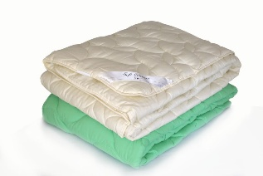  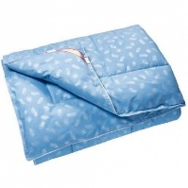 | 4 000  4 500  5 000  5 500  6 000
Утяжеленный плед  Утяжеленный плед показан: при тревожных расстройствах; при расстройствах аутистического спектра; при нарушениях сенсорной интеграции; при Гиперактивности; при сложностях с восприятием и осознанием своего тела. Плед изготовлен из мягкого приятного на ощупь вельвета (100% хлопок) состоящей из сотни регулируемых кармашков, которые заполнены гипоаллергенными полимерными шариками. В углах пледа сделаны специальные кармашки, в которые очень удобно спрятать руки.  Размеры  Детский 60*130 см, 3 кг; Объем: 0,008 куб.м.  Взрослый 150*70 см, 5 кг; Объем: 0,008 куб.м.  Тех. хар-ки: -; t - от +1 до +30 и допустимой влажности 40-60 %; Состав: Полимерные гранулы, хлопок  Страна-Производитель: Россия т.м. The Fantastic World Snoezelen  Назначение: Релаксация, Сенсорика, Аутизм, ДЦП, СДВГ, ПОДА | 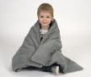  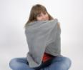 | 9 300  11 100
Утяжеленная подушка  Подушка предназначена для непоседливых и гиперактивных детей. Подушка помогает «приземлить» ребенка, успокоить его ЦНС, снять излишнюю возбудимость и сосредоточить на необходимой работе.  Детская утяжеленная подушка (с фиксированным весом, 100% х/б вельвет)  Размеры  Детский 30*50 см, 2 кг; Объем: 0,045 куб.м.  Взрослый 40*60 см, 3,5 кг; Объем: 0,096 куб.м.  Тех. хар-ки: -; t - от +1 до +30 и допустимой влажности 40-60 %; Состав: Полимерные гранулы, вельвет  Страна-Производитель: Россия т.м. The Fantastic World Snoezelen  Назначение: Релаксация, Сенсорика, Аутизм, ДЦП, СДВГ, ПОДА | 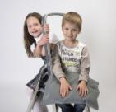 | 5 600  6 100
Яйцо Совы  Яйцо Совы предназначен для стимуляции сенсорных чувств и вестибулярного аппарата ребенка через прикосновения и ощущения, когда он находится внутри. Так же, яйцо поможет гиперактивным детям успокоиться и оказаться в ощущении полной безопасности, как в утробе матери. В яйце Совы можно кувыркаться, кататься и прятаться. Это изделия открывает границы к различным стимуляциям органов и чувств детей, как особенных, так и без каких-либо отклонений.  XS (от 0 до 5 лет) — D – 89 см; 0,235 кг; Объем: 0,0002  S (от 6 до 8 лет) — D – 103 см; 0,238 кг; Объем: 0,0002  M (от 9 до 11 лет) — D – 115 см; 0,243 кг; Объем: 0,0002  L (от 12 и старше) — D – 124 см; 0,245 кг; Объем: 0,0002  Тех. хар-ки: -; t - от +1 до +30 и допустимой влажности 40-60 %; Состав: Полимерные гранулы, вельвет  Страна-Производитель: Россия т.м. The Fantastic World Snoezelen  Назначение: Релаксация, Сенсорика, Аутизм, ДЦП, СДВГ, ПОДА | 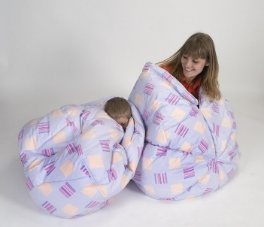 | 9 100  10 400  11 700  13 000
Чулок Совы  Чулок Совы – эффективный инструмент сенсорной интеграции, который предназначен для совместных весёлых игр и активного развития детей. Чулок Совы способствует развитию мышц. Действует на тактильную и вестибулярную системы, делая при этом тело гибким и подвижным, достаточно быстро реагирующим на различные раздражители: внешние и внутренние. Чулок Совы глубоко давит на руки и ноги и заставляет ему сопротивляться, чем стимулирует проприоцептивную систему, другими словами, способствует улучшению ощущения положения тела в пространстве. Чулок сшит из качественной эластичной лайкры, посередине – удобный разрез-вход  Размеры:  90х50 см – на рост ребенка до 100 см  105х50 см – на рост от 100 до 115 см  120х60 см – на рост от 115 до 130 см  135х60 см – на рост от 130 до 145 см  150х60 см – на рост от 145 до 160 см  165х65 см – на рост от 160 до 175 см  180х65 см – на рост от 175 до 210 см  Тех. хар-ки: -; t - от +1 до +30 и допустимой влажности 40-60 %; Вес и объем упаковки: 0,75 кг, 0,008 куб.м. Состав: нейлон  Страна-Производитель: Россия т.м. The Fantastic World Snoezelen  Назначение: Сенсорика, Логопедия, Аутизм, Апатия | 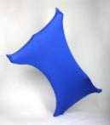  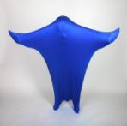 | 3 100  4 100  5 450  6 750  7 050  7 400  7 700
Водяные кровати
Круглый водяной матрас «Luxe»  Матрас, заполняемый водой создает ощущение невесомости и благоприятно воздействует на ЦНС человека. Встроенный нагреватель на управлении желательно включить на максимальную температуру, что бы расслабить и прогреть мышцы, спустя 5-10 минут установить комфортную для отдыха температуру. Матрас поставляется в полной комплектации: система налива/слива воды, кондиционер, чехол х/б. Отличительная черта Матрасов «Luxe» - это защитный внутренний слой от протечек, при повреждении внешнего чехла, а так же, мягкие внутренние борта, что позволяют использовать матрасы без какого-либо каркаса и для людей с ограниченными возможностями.  Размеры: Диаметр 200 см; высота 20 см; Габариты: 11,2 кг; Объем: 0,125 куб.м.  Тех. хар-ки: 220 W; t - от +1 до +30 и допустимой влажности 40-60 %; Состав: Корпус-полимерный материал, полиуретановые блоки, и кокосовое волокно  Страна-Производитель: Германия  Назначение: Релаксация, Сенсорика, Аутизм, ДЦП, СДВГ, ПОДА | 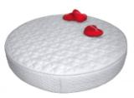 | 140 000
Водяной Матрас «Luxe»  Матрас, заполняемый водой создает ощущение невесомости и благоприятно воздействует на ЦНС человека. Встроенный нагреватель на управлении желательно включить на максимальную температуру, что бы расслабить и прогреть мышцы, спустя 5-10 минут установить комфортную для отдыха температуру. Матрас поставляется в полной комплектации: система налива/слива воды, кондиционер, чехол х/б. Отличительная черта Матрасов «Luxe» - это защитный внутренний слой от протечек, при повреждении внешнего чехла, а так же, мягкие внутренние борта, что позволяют использовать матрасы без какого-либо каркаса и для людей с ограниченными возможностями.  Размеры матрасов высотой 20 см:  90*200 см; Габариты: 3,4 кг; Объем: 0,125 куб.м.  120*200 см; Габариты: 5,53 кг; Объем: 0,125 куб.м.  140*200 см; Габариты: 6,1 кг; Объем: 0,125 куб.м.  160*200 см; Габариты: 8,5 кг; Объем: 0,125 куб.м.  180*200 см; Габариты: 9,3 кг; Объем: 0,125 куб.м.  200*200 см; Габариты: 11,2 кг; Объем: 0,125 куб.м.  Тех. хар-ки: 220 W; t - от +1 до +30 и допустимой влажности 40-60 %; Состав: Корпус-полимерный материал, полиуретановые блоки, и кокосовое волокно  Страна-Производитель: Германия  Назначение: Релаксация, Сенсорика, Аутизм, ДЦП, СДВГ, ПОДА | 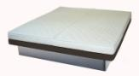  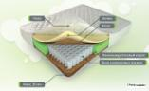  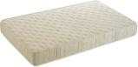 | 57 000  58 500  73 000  76 000  79 000  83 000
Натяжной чехол для водяных матрасов «Luxe»  Для придания матрасу вида комфортного дивана, необходим натяжной чехол из мягкой ЭКОкожи, которая проста в уходе и служит защитным покрытием матраса от загрязнений внешнего чехла из х/б ткани. Цвет - любой  Размеры:  90*200 см; Габариты: 0,8 кг; Объем: 0,008 куб.м.  120*200 см; Габариты: 1,2 кг; Объем: 0,008 куб.м.  140*200 см; Габариты: 1,4 кг; Объем: 0,008 куб.м.  160*200 см; Габариты: 1,6 кг; Объем: 0,008 куб.м.  180*200 см; Габариты: 1,7 кг; Объем: 0,008 куб.м.  200*200 см; Габариты: 1,93 кг; Объем: 0,008 куб.м.  Тех. хар-ки: 220 W; t - от +1 до +30 и допустимой влажности 40-60 %; Состав: Экокожа  Страна-Производитель: Россия; т.м. The Fantastic World Snoezelen | 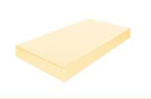 | 3 500
Мебель для инвалидов
Модульная мебель
Модульный набор № 1  Используется для людей с ограниченными возможностями, с нарушениями опорно-двигательного аппарата и с диагнозом ДЦП  Все части скрепляются между собой и состоят из плотного каркасного поролона. Внешний чехол изготовлен из гипоаллергенной ЭКОкожи. Цветовая гамма на усмотрение производителя или под заказ  Состав набора и размеры:  Страна-Производитель: Россия; т.м. The Fantastic World Snoezelen | 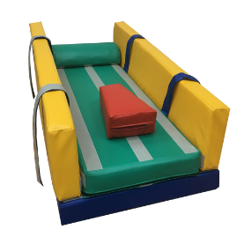 | 16 000
Модульный набор № 2  Используется для людей с ограниченными возможностями, с нарушениями опорно-двигательного аппарата и с диагнозом ДЦП  Все части скрепляются между собой и состоят из плотного каркасного поролона. Внешний чехол изготовлен из гипоаллергенной ЭКОкожи. Цветовая гамма на усмотрение производителя или под заказ  Состав набора и размеры:  Страна-Производитель: Россия; т.м. The Fantastic World Snoezelen | 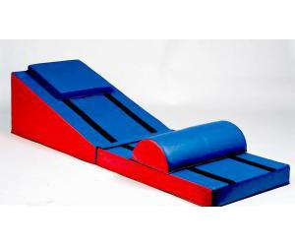 | По запросу
Модульный набор № 3  Используется для людей с ограниченными возможностями, с нарушениями опорно-двигательного аппарата и с диагнозом ДЦП  Все части скрепляются между собой и состоят из плотного каркасного поролона. Внешний чехол изготовлен из гипоаллергенной ЭКОкожи. Цветовая гамма на усмотрение производителя или под заказ  Состав набора и размеры:  Страна-Производитель: Россия; т.м. The Fantastic World Snoezelen | 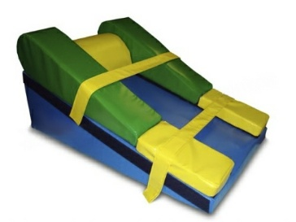 | По запросу
Модульный набор № 4  Используется для людей с ограниченными возможностями, с нарушениями опорно-двигательного аппарата и с диагнозом ДЦП  Все части скрепляются между собой и состоят из плотного каркасного поролона. Внешний чехол изготовлен из гипоаллергенной ЭКОкожи. Цветовая гамма на усмотрение производителя или под заказ  Состав набора и размеры:  Страна-Производитель: Россия; т.м. The Fantastic World Snoezelen | 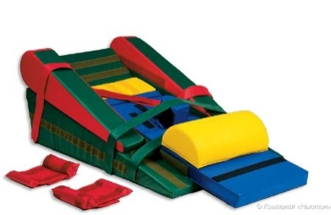 | По запросу
Модульное кресло  Используется для людей с ограниченными возможностями, с нарушениями опорно-двигательного аппарата и с диагнозом ДЦП  Все части скрепляются между собой и состоят из плотного каркасного поролона. Внешний чехол изготовлен из гипоаллергенной ЭКОкожи. Цветовая гамма на усмотрение производителя или под заказ  Состав набора и размеры:  Подлокотники к креслу (2 шт.): + 5 000 руб.  Страна-Производитель: Россия; т.м. The Fantastic World Snoezelen | 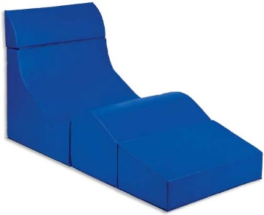 | 10 000

